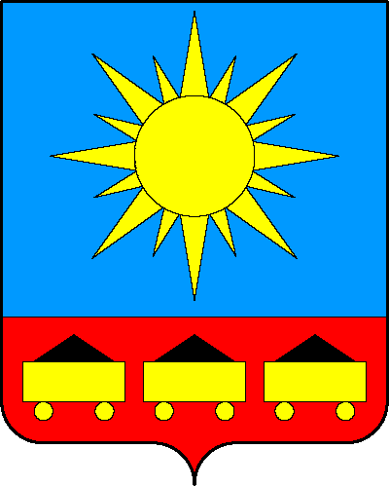

ТЕКСТОВОЙ ОТЧЕТ

муниципального казённого учреждения управления культуры,

туризма и молодёжной политики администрации

Артемовского городского округа

за 2023 год

**г. Артем**

**2024**

СОДЕРЖАНИЕ

I. ОБЩАЯ ХАРАКТЕРИСТИКА ДЕЯТЕЛЬНОСТИ УПРАВЛЕНИЯ КУЛЬТУРЫ, ТУРИЗМА И МОЛОДЁЖНОЙ ПОЛИТИКИ АДМИНИСТРАЦИИ АРТЕМОВСКОГО ГОРОДСКОГО ОКРУГА………..……………………………………………………………………………………………...3

1.1. Отраслевой орган в сфере культуры……………………………………………………….….………...3

1.2. Подведомственные муниципальные учреждения культуры и дополнительного образования……………………………………………………………………………………....................... 4

1.3. Работа с кадрами……………………………………………………………………………...……….….5

1.4. Финансово-экономическая деятельность ………………………………………………….…………...6

1.5. Исполнение мероприятий по реализации Указа Президента Российской Федерации от 07.05.2018 № 204 «О национальных целях и стратегических задачах Российской Федерации на период до 2024 года» в рамках национального проекта «Культура»……………………………………………..9

1.6. Организация и проведение городских социально-значимых мероприятий…………………………10

1.7. Мероприятия по сохранению и поддержке местного традиционного народного художественного творчества……………………………………………………………..……………………………………..25

1.8. Сохранение историко-культурного наследия…………………………………………………………28

1.9. Создание условий для развития туризма………………………………………………………………28

1.10. Молодежная политика…………………………………………………………………………………29

II. АНАЛИЗ СОСТОЯНИЯ СЕТИ УЧРЕЖДЕНИЙ КУЛЬТУРЫ ………………………………………..32

III. ДИНАМИКА ВЫПОЛНЕНИЯ ЦЕЛЕВЫХ ПОКАЗАТЕЛЕЙ, УСТАНОВЛЕННЫХ МУНИЦИПАЛЬНОЙ ПРОГРАММОЙ «РАЗВИТИЕ КУЛЬТУРЫ В АРТЕМОВСКОМ ГОРОДСКОМ ОКРУГЕ» за 2023 год……………………………………………………………………………………………..40

IV. ДИНАМИКА ВЫПОЛНЕНИЯ ПОКАЗАТЕЛЕЙ ПОСЕЩЕНИЙ КУЛЬТУРНЫХ МЕРОПРИЯТИЙ В СООТВЕТСТВИИ С РАСПОРЯЖЕНИЕМ МИНИСТЕРСТВА КУЛЬТУРЫ РОССИЙСКОЙ ФЕДЕРАЦИИ от 16.10.2020 № Р-1358…………………………………………………………………….41

V. ВЫВОДЫ. ЦЕЛИ И ЗАДАЧИ НА 2024 И ПОСЛЕДУЮЩИЕ 2025-2026 ГОДЫ……………….….42

VI. ДЕЯТЕЛЬНОСТЬ ПОДВЕДОМСТВЕННЫХ УЧРЕЖДЕНИЙ (отчеты учреждений культуры и дополнительного образования в сфере культуры предоставлены в приложениях 1)………………..…..43

**I. ОБЩАЯ ХАРАКТЕРИСТИКА ДЕЯТЕЛЬНОСТИ УПРАВЛЕНИЯ КУЛЬТУРЫ, ТУРИЗМА И МОЛОДЁЖНОЙ ПОЛИТИКИ АДМИНИСТРАЦИИ АРТЕМОВСКОГО ГОРОДСКОГО ОКРУГА**

**1.1. Отраслевой орган в сфере культуры**

В отчетном году управление культуры, туризма и молодежной политики администрации Артемовского городского округа (далее – Управление) строило свою работу, руководствуясь Федеральным законом от 06.10.2003 № 131-ФЗ «Об общих принципах организации местного самоуправления в Российской Федерации», с учетом Стратегии социально-экономического развития Артемовского городского округа на 2017-2023 годы.

Основными задачами Управления являются:

реализация государственной политики в сфере культуры, туризма и молодежной политики с учётом социально-экономических и демографических условий, национально-культурных и исторических традиций Артёмовского городского округа;

создание условий для организации досуга и обеспечения жителей Артемовского городского округа услугами организаций культуры;

создание условий для развития местного традиционного народного художественного творчества, участие в сохранении, возрождении и развитии народных художественных промыслов в Артемовском городском округе, развитие производства сувенирной продукции;

сохранение, использование и популяризация объектов культурного наследия (памятников истории и культуры), находящихся в собственности Артёмовского городского округа, охрана объектов культурного наследия (памятников истории и культуры) местного значения, расположенных на территории Артёмовского городского округа;

организация библиотечного обслуживания населения, комплектование и обеспечение сохранности библиотечных фондов библиотек Артемовского городского округа;

организация предоставления дополнительного образования детей в муниципальных организациях культуры, а также организация отдыха детей в каникулярное время на территории Артёмовского городского округа;

обеспечение эффективной деятельности подведомственных учреждений культуры;

создание условий для развития туризма на территории Артёмовского городского округа;

организация и осуществление мероприятий по работе с детьми и молодёжью на территории Артёмовского городского округа.

С целью реализации долгосрочной политики на муниципальном уровне, обеспечивающей повышение эффективности управления в сфере культуры и молодёжной политики разработаны и утверждены муниципальные программы, ответственным за реализацию которых является Управление:

1. «Развитие культуры в Артемовском городском округе».

2. «Молодежь Артема».

3. «Обеспечение жильем молодых семей Артемовского городского округа».

В соответствии с постановлением администрации Артемовского городского округа от 08.02.2011 № 138-па «О порядке формирования муниципального задания муниципальным бюджетным и муниципальным казенным учреждениям Артемовского городского округа» специалистами Управления утверждены и доведены подведомственным учреждениям муниципальные задания по оказываемых муниципальным услугам на очередной год и плановый период. Муниципальные задания размещены муниципальными учреждениями культуры и дополнительного образования на официальном сайте [www.bus.gov.ru](http://www.bus.gov.ru).

Отчеты за 2023 год о выполнении муниципального задания по предоставлению муниципальных услуг подведомственными учреждениями управления культуры, туризма и молодёжной политики администрации Артёмовского городского округа размещается на официальном сайте Артемовского городского округа artemokrug.gosuslugi.ru.

В соответствии с Федеральным законом от 27.07.2010 № 210-ФЗ «Об организации предоставления государственных и муниципальных услуг», постановлением администрации Артёмовского городского округа от 13.12.2019 № 2613-па «О Порядке разработки и утверждения административных регламентов предоставления муниципальных услуг», для населения Управлением предоставляются следующие муниципальные услуги:

1. Предоставление информации об объектах культурного наследия местного (муниципального) значения, находящихся на территории Артёмовского городского округа и включённых в единый государственный реестр объектов культурного наследия (памятников истории и культуры) народов Российской Федерации. За 2023 год в Управление не поступало заявлений по предоставлению муниципальной услуги.

2. Предоставление информации о времени и месте театральных представлений, филармонических и эстрадных концертов и гастрольных мероприятий театров и филармоний, киносеансов, анонсы данных мероприятий. За 2023 год в Управление не поступало заявлений по предоставлению муниципальной услуги.

Данные услуги регулируются административными регламентами.

Информация о предоставлении услуг административными регламентами размещена на официальном сайте Артемовского городского округа artemokrug.gosuslugi.ru.

Деятельность Управления освящается на официальном сайте Артемовского городского округа artemokrug.gosuslugi.ru в разделе «Управление культуры, туризма и молодежной политики», также в социальной сети «Вконтакте», официальная сообщество Управления - <https://vk.com/public217094500>

За 2023 год специалистами Управления подготовлены проекты: 37 – распоряжения главы Артемовского городского округа, 100 – распоряжений и 56 – постановлений администрации Артемовского городского округа, 56 – приказов Управления, рассмотрено – 1365 входящей корреспонденции и подготовлено – 1214 ответа на входящую корреспонденцию.

**1.2. Подведомственные муниципальные учреждения культуры и учреждения дополнительного образования в сфере культуры**

Сохранение и приумножение культурного наследия является приоритетной задачей. Сегодня очень важно воспитывать у молодежи любовь и уважение к родной культуре, создавать условия для равного доступа граждан к ее богатству и искать новые формы популяризации культурных ценностей и традиций.

По состоянию на 01.01.2024 год на территории Артемовского городского округа функционирует 5 муниципальных казённых учреждений культуры и дополнительного образования со статусом юридического лица, которые располагаются в 23 отдельно стоящих зданиях.

1. Муниципальное казённое учреждение дополнительного образования «Детская школа искусств № 1» Артёмовского городского округа.

В состав учреждения входят три филиала, расположенные по адресу: г. Артем, ул. Партизанская, 3; г. Артем, ул. Ленина, 9; г. Артем, ул. Каширская, 51, пл. Ленина, 2.

2. Муниципальное казённое учреждение дополнительного образования «Детская школа искусств № 2» Артёмовского городского округа.

В состав учреждения входят четыре филиала, расположенные по адресу: г. Артем, ул. Фрунзе, 20; г. Артем, ул. Севастопольская, 15/1; г. Артем, ул. Симферопольская, 10; г. Артем, ул. Ватутина, 4.

3. Муниципальное казённое учреждение «Историко-краеведческий музей» Артёмовского городского округа.

В состав учреждения входят: исторический отдел (г. Артем, ул. Кирова, 16а) и выставочный центр «Галерея» (г. Артем, ул. Кирова, 36а).

4. Муниципальное казённое учреждение культуры «Централизованная библиотечная система» Артёмовского городского округа включает в себя семь библиотечных филиалов:

центральная городская библиотека им. Н.К. Крупской (г. Артем, ул. Дзержинского, 12);

центральная детская библиотека А.С Макаренко (г. Артем, ул. Фрунзе, 71);

библиотечный филиал № 3 (г. Артем, ул. Донбасская, 22);

библиотечный филиал № 4 (г. Артем, ул. Ленина, 2);

библиотечный филиал № 5 (г. Артем, ул. Ангарская, 8);

библиотечный филиал № 7 (г. Артем, ул. Каширская, 30);

библиотечный филиал № 12 (г. Артем, ул. Ярославская, 52).

5. Муниципальное казённое учреждение культуры «Централизованная система культурно-досуговых учреждений» Артёмовского городского округа, в состав которого входят:

Дворец культуры угольщиков (г. Артем, пл. Ленина, 15);

Дом культуры шахты «Амурская» (г. Артем, ул. Донбасская, 22);

Дом культуры имени Артёма (г. Артем, ул. Днепростроевская, 4);

Дом культуры «Диана» (г. Артем, ул. Ворошилова, 4);

Дом культуры с. Оленье (г. Артем, ул. Силина, 21);

Дом культуры «Индустрия» (г. Артем, ул. Ленина, 2);

Дом культуры «Любава» (г. Артем, ул. Ярославская, 52);

Дом культуры с. Кневичи (г. Артем, пер. Чуркина, 12);

Дом культуры с. Ясное (г. Артем, ул. Чернышева, 2).

**1.3. Работа с кадрами**

Численный состав в учреждениях культуры и дополнительного образования на 01.01.2023 год составляет 303человек.

В учреждениях культуры трудятся – 114 человек, из них - 107 основных работников 7 – совместителей.

В сфере дополнительного образования трудятся – 189 человек, 180 – основных работников, 9 – совместителей.

Число преподавателей высшей категории - 72 человек, первой категории - 17 человек, что превышает показатель дорожной карты «Доля педагогических работников программ дополнительного образования, которым при прохождении аттестации присвоена первая или высшая категория.

Из них:

МКУДО ДШИ № 1: высшей категории - 38 человек, первой категории - 12 человек,

МКУДО ДШИ № 2: высшей категории - 34 человека, первой категории - 5 человек

В 2023 году заработная плата работникам учреждений культуры и дополнительного образования в сфере культуры выплачивалась своевременно и в полном объеме. Средняя заработная плата для работников учреждений культуры составляет – 58092,69 рублей, заработная плата для работников учреждений дополнительного образования в сфере культуры составляет – 58255,98 рублей.

В 2023 году оказана мера социальной поддержки 6 педагогическим работникам – 25 молодым специалистам и 8 педагогам - наставникам в размере 4 032 060,87 рублей.

По итогам 2023 года 60 работников муниципальных казённых учреждений культуры и дополнительного образования были отмечены ценными подарками и высокими наградами, в том числе:

Почетная грамота Министерства культуры и архивного дела ПК - 8 человек.

Благодарственное письмо Министерства культуры и архивного дела ПК - 1 человек

Почетная грамота Законодательного Собрания Приморского края - 2 человек

Благодарность Законодательного Собрания Приморского края - 3 человека

Благодарственное письмо Законодательного Собрания Приморского края - 8 человек

Почетная грамота главы Артемовского городского округа - 10 человек

Благодарственное письмо главы Артемовского городского округа - 8 человек

Благодарность главы Артемовского городского округа - 1 человек

Ценный подарок главы Артемовского городского округа – 5 человек

Почётная грамота председателя Думы Артемовского городского округа - 9 человек

Благодарственное письмо председателя Думы Артемовского городского округа – 5 человек.

Приветственный адрес председателя Думы Артемовского городского округа – 2 человека

Юбилейный знак к 85-летию города Артема - 3 человека.

|  |  |
| --- | --- |
| Почетным жителем Артемовского городского округа стал уроженец города Артема, человек культуры - народный артист Российской Федерации, актёр Приморского академического краевого драматического театра имени М. Горького Александр Петрович Славский. |  |
| Лауреатом премии года среди работников сферы культуры и искусства в 2023 году стала Садчикова Елена Александровна, преподаватель театральных дисциплин муниципального казенного учреждения дополнительного образования «Детская школа искусств № 2» Артемовского городского округа. | IMG-20230518-WA0016.jpg |
| Почетный знак Артемовского городского округа вручен муниципальному казенному учреждению культуры «Централизованная библиотечная система» Артемовского городского округа. |  |

**1.4. Финансово-экономическая деятельность**

В 2023 году финансовое обеспечение деятельности осуществлялось в рамках программного бюджета.

Управление является непосредственным разработчиком и ответственным за реализацию следующих муниципальных программ:

муниципальная программа «Развитие культуры в Артемовском городском округе»;

муниципальная программа «Молодежь Артема»;

муниципальная программа «Обеспечение жильем молодых семей Артемовского городского округа».

Фактическое исполнение муниципальных программ:

муниципальная программа «Молодежь Артема» – 5 053 401,67 рублей, что составляет 99,33 %;

муниципальная программа «Обеспечение жильем молодых семей Артемовского городского округа» – 43 104 438,18 рублей, что составляет 99,99 %, из них: Федеральный бюджет – 17 323 155,20 рублей, краевой бюджет – 14 448 443,05 рублей, местный бюджет –11 332 839,95 рублей;

муниципальная программа «Развитие культуры в Артемовском городском округе на 2021-2023 годы» - 553 991 179,78рублей, что составляет 98,94% от плановых назначений.

На начало 2023 года было предусмотрено финансирование в размере 309 148 257,61 рублей, фактически профинансировано – 346 589 997,78 рублей, что на 37 441 740,17 рублей больше первоначально запланированного.

Рост объема финансирования муниципальной программы «Развитие культуры в Артемовском городском округе на 2021-2023 годы» произошел за счет увеличения бюджетных ассигнований на:

- доведение показателя средней заработной платы работников культуры и работников дополнительного образования в сфере культуры до размера 67 492,80 рублей и проведение индексации заработной платы на 5,4% и 18,47%;

- реализацию Федерального проекта «Культурная среда», комплектование книжных фондов;

- закупка музыкальных инструментов,

- реализацию программы на модернизацию библиотек;

- реализация программы противопожарной безопасности;

- проведения государственных экспертиз работ и услуг;

- закупка оборудования, мебели, орг. техники и прочего оборудования.

Исполнение бюджета за 2023 год из средств местного бюджета составило – 99,91% (назначение –346 909,02971 тыс. рублей, профинансировано – 346 589,99778 тыс. рублей).

В сравнении с 2022 годом за счет средств местного бюджета в отчетном году профинансировано больше на 38 071,52763 тыс. рублей.

В отчетном году денежные средства за счет средств местного бюджета были направлены:

1. Муниципальная программа «Развитие культуры в Артемовском городском округе на 2019-2023 годы» - 346 589, 99778 тысяч рублей, из них на:

оплату заработной платы с налогами (с января по декабрь) – 256 856,67032 тыс. рублей, что составляет 74,11% от общего объема финансирования средств местного бюджета;

оплату коммунальных услуг – 18 164,67939 тыс. рублей, что составляет 5,24 % от общего объема финансирования средств местного бюджета;

содержание имущества, налоги, связь, прочие работы и услуги – 38 191,69445 тыс. рублей, что составляет 11,02 % от общего объема финансирования средств местного бюджета;

проведение городских мероприятий – 13 999,27976 тыс. рублей, что составляет 4,04 % от общего объема финансирования средств местного бюджета;

приобретение оборудования, музыкальных инструментов, мебели, оргтехники – 19 377,67386 тыс. рублей, что составляет 5,59 % от общего объема финансирования средств местного бюджета.

***Ремонтные работы зданий муниципальных казённых учреждений культуры:***

1. МКУК «Централизованная система культурно-досуговых учреждений» Артемовского городского округа (всего на ремонтные работы было израсходовано – 3 114 687,37 рублей, в т.ч. за счет внебюджетных средств – 717 361,29 рублей, за счет средств местного бюджета – 2 397 326,08 рублей):

**Капитальный ремонт Дворца культуры «Диана»:**

государственная экспертиза проектной документации на кап. ремонт гидроизоляции фундамента объекта – 96 352,90 рублей;

государственная экспертиза проектной документации капитальный ремонт здания – 85 485,16 рублей.

**Капитальный ремонт Дома культуры ш. Амурская:**

государственная экспертиза проектной документации Кап. ремонт здания ДК ш. Амурская – 80 028,13 рублей.

**Капитальный ремонт Дома культуры «Индустрия»:**

государственная экспертиза проектной документации капитальный ремонт системы отопления – 406 605,10 рублей;

государственная экспертиза проектной документации капитальный ремонта здания – 48 890,00 рублей;

капитальный ремонт здания ( софинансирование) – 1 962 561,83 рублей;

**Текущий ремонт Дворца культуры Угольщиков**:

текущий ремонт ливнестоков – 40 531,20 рублей;

**Текущий ремонт Дворца культуры «Диана»:**

текущий ремонт кровли – 394 233,05 рублей;

2.МКУ «Историко-краеведческий музей» Артемовского городского округа (всего на ремонтные работы было израсходовано – 1 088 129,39 рублей, в т.ч. за счет внебюджетных средств – 58 100,00 рублей, за счет средств местного бюджета – 1 030029,38 рублей):

**Капитальный ремонт**

капитальный ремонт здания ( софинансирование) – 24 486,37 рублей;

государственная экспертиза проектной документации фасада здания- 26 028,10 рублей;

государственная экспертиза проектной документации гидроизоляции фундамента – 50 448,86 рублей;

разработка проектно-сметной документации капитальный ремонт здания, гидроизоляция фундамента здания- 590 000,00 рублей;

**Текущий ремонт**

государственная экспертиза проектной документации сан. узла и окон – 24 000,00 рублей;

текущий ремонт ливневой канализации – 217 066,05 рублей;

обмерные и обследовательские работы фундамента здания – 98 000,00 рублей;

прокладка канализационного трубопровода к зданию – 58 100,00 рублей.

3. МКУДО «Детская школа искусств № 1» Артемовского городского округа (всего на ремонтные работы было израсходовано – 24 000,00 рублей, в т.ч. за счет внебюджетных средств – 24 000,00 рублей, за счет средств местного бюджета – 0 рублей):

**Капитальный ремонт**

государственная экспертиза проектной документации по кап. ремонту здания (замена деревянных блоков на окна ПВХ, демонтаж витражной решетки на фасаде здания) – 24 000,00 рублей.

4. МКУДО «Детская школа искусств № 2» Артемовского городского округа (всего на ремонтные работы было израсходовано – 63 623,00 рублей, в т.ч. за счет внебюджетных средств – 63 623,00 рублей, за счет средств местного бюджета – 0 рублей):

**Капитальный ремонт**

государственная экспертиза проектной документации в части проверки достоверности определения сметной стоимости (капитальный ремонт здания МКУДО ДШИ № 2 фасад)- 63 623,00 рублей.

***Основные показатели исполнения местного бюджета и выполнения плана по платным услугам (в динамике за 3 года)***

|  |  |  |  |  |  |  |
| --- | --- | --- | --- | --- | --- | --- |
| **Год** | **Местный бюджет** | | | **Платные услуги** | | |
| **назначения**  **(тыс. руб.)** | **исполнение**  **(тыс. руб.)** | **исполнение, %** | **план (тыс.руб.)** | **факт**  **(тыс. руб.)** | **выполнение, %** |
| 2020 | 263 678,07 | 262 886,92 | 99,70 | 8 615,19 | 9 328,12 | 108,3 |
| 2021 | 278 122,70119 | 277 203,85986 | 99,7 | 16 011,268 | 16 591,62197 | 103,6 |
| 2022 | 309 466,19726 | 308 518,47015 | 99,7 | 9 332,2 | 9 867,4 | 105,7 |
| 2023 | 346 909,02971 | 346 589,99778 | 99,91 | 9 294,4 | 10 609,6 | 114,2 |

За 3 года прослеживается устойчивая динамика исполнения местного бюджета муниципальными учреждениями культуры и дополнительного образования.

В 2023 году показатель эффективности исполнения местного бюджета составляет 99,91%. В сравнении с 2022 годом данный показатель повысился на 0,21%.

Показатель эффективности исполнения внебюджетных средств в 2023 году составляет 114,2 %. В сравнении с 2022 годом данный показатель повысился на 8,5 % при этом в абсолютных величинах увеличился на 742,2 тыс. рублей.

Заработная плата работникам учреждений культуры и дополнительного образования, подведомственных Управлению, в течение 2023 года выплачивалась своевременно и в полном объеме.

Размер средней заработной платы по итогам года составил – 58 255 рублей 98 коп. для педагогических работников учреждений дополнительного образования и 58 092 рублей 69 коп. для работников учреждений культуры. Фактически начисленная средняя заработная плата соответствует установленной прогнозной «дорожной карте» 2023 года.

**1.5. Исполнение мероприятий по реализации Указа Президента Российской Федерации от 07.05.2018 № 204 «О национальных целях и стратегических задачах Российской Федерации на период до 2024 года» в рамках национального проекта «Культура»**

В рамках реализации национального проекта «Культурная среда» в 2023 году выполнен капитальный ремонт Дома культуры «Индустрия». На реализацию мероприятия израсходовано – **65 418 728,69 рублей**, из них:

федеральный бюджет – 0 руб.,

краевой бюджет – 63 456 166,86 руб.,

местный бюджет – 1 962 561,83 руб.

Также в рамках реализации национального проекта «Культурная среда» в 2023 году выполнен капитальный ремонт здания музея. На реализацию мероприятия израсходовано – ***4 972 771,25* рубле, из них:**

федеральный бюджет – 4 156 559,31 руб.,

краевой бюджет – 791 725,57 руб.,

местный бюджет – 24 486,37 руб.

В 2022 году на территории Артемовского городского округа началось строительство объекта «Центр культурного развития на территории Артемовского городского округа в с. Кневичи», по адресу: Приморский край, г. Артем, с. Кневичи, ул. Авиационная. Срок окончания работ и сдача объекта – 31.12.2024 г. Общая площадь здания 1750 кв. м., зрительный зал на 192 места, кафе вместимостью 48 человек. На данный момент заключены договоры на разработку проектно-сметной документации и инженерные изыскания стоимостью 4 461 250,00. Источник финансирования бюджет Артемовского городского округа. Общая сумма строительства составляет – ***295 520 795,87 руб***, из них:

федеральный бюджет – 192 811 919,39 руб.;

краевой бюджет – 43 350 843,50 руб.;

местный бюджет – 59 000 000,00 руб;

местный бюджет (софинансирование) – 358 032,98 руб.

В 2013 году освоено всего в сумме 107 430 986,91 рублей, из них:

федеральный бюджет – 66 330 000,00 руб.;

краевой бюджет – 40 769 579,97 руб.;

местный бюджет (софинансирование) - 331 406,94 руб.

В рамках реализации регионального проекта «Творческие люди», в 2023 году прошли повышение профессионального уровня знаний 17 работник культуры в центрах непрерывного образования.

**1.6. Организация и проведение городских социально-значимых мероприятий**

Основными культурными событиями для жителей Артемовского городского округа в январе стали новогодние и рождественские праздники.

В январе в ДКУ проведено 8 новогодних, рождественских утренников и праздничных программ, которые посетили более 3000 человек. Среди них спектакль театральной студии «Зеркало» - «Елке быть!». В дни Новогодних каникул продолжила свою работу Резиденция Деда Мороза, Снеговик-почтовик встречал ребят, играл с ними различные интерактивные игры, а после все ребята писали письма для Деда Мороза и опускали их в большой почтовый ящик. В Новом 2023 году для населения города Артема подготовили новогодние площадки. Зимний городок на запасном поле стадиона превратился в огромный каток, который украсили светящиеся фонари и большая надувная горка для детей. На центральной площади выставили светящиеся инсталляции, высокую новогоднюю Ель, аллею «Звёздное небо», состоящую из множества огней, установлены цифры «2023», символ года – Кролик, горка для малышей «Зайка с подарками», декоративные фигуры медвежонка Умка, льдины, большие новогодние шары и красочные варежки. В детском парке «Артемка» разместили новогоднюю ёлку в окружении святящихся фонарей.

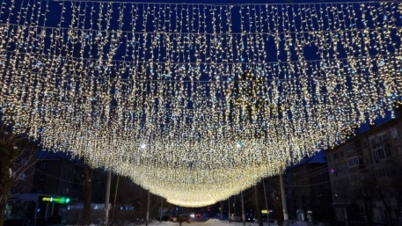 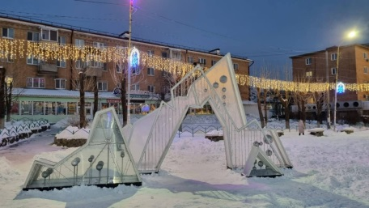 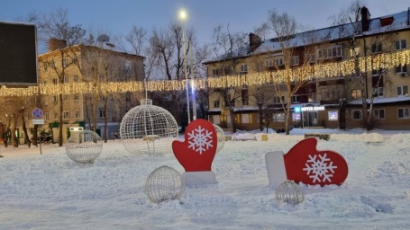

*Фото – Новогодний городок*

Новогодние утренники в Артемовском городском округе смогли посетить уже более 1000 детей из многодетных и малоимущих семей, семей мобилизованных граждан. Спектакль «Ёлке быть» плюс интерактивно-игровая программа шесть раз прошли во Дворце культуры угольщиков. Также праздничные мероприятия для маленьких артемовцев состоялись в ДК с. Олений, ДК «Диана», ДК шахты «Амурская», ДК с. Кневичи, в клубе с. Ясное и в библиотеке ТО «Угловое». Спектакли, театрально-игровые программы, веселые конкурсы, песни и стихи – все это было подготовлено, чтобы подарить ребятам доброе праздничное настроение. Кроме того, все участники получили новогодние подарки от главы АГО Вячеслава Квона. Новогодние утренники смогли посетить порядка 2000 детей.

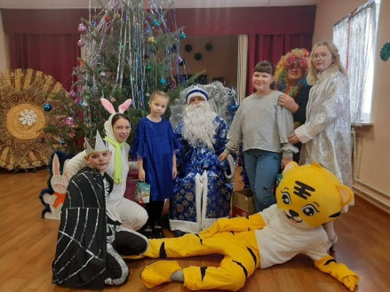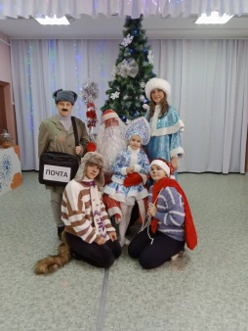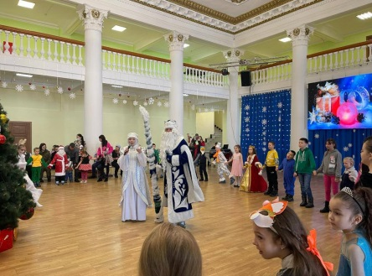

*Фото – Елки Главы*

В паркетном зале Дворца культуры угольщиков 13 января состоялась Рождественская Ёлка. Инициатором праздника стал настоятель прихода Храма Богоявления в Артеме отец Иоанн Сергеев при поддержке Главы Артемовского городского округа. На елку были приглашены ребята из социально – реабилитационных центров и многодетных семей. Театрализованную инсценировку исполнили воспитанники воскресной школы храма Богоявления города Артёма. В конце праздника всем присутствующим были вручены сладкие подарки.

*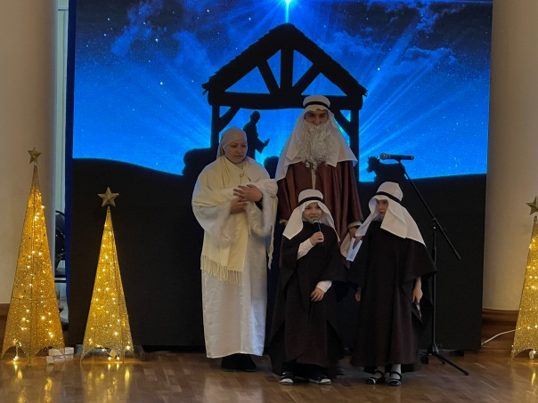 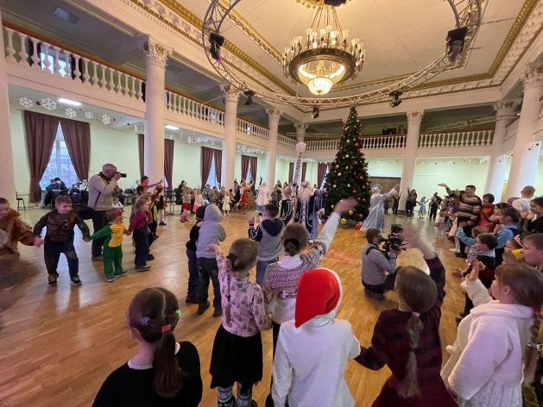Фото - Рождественская Елка в паркетном зале ДКУ*

*Мероприятия в рамках Дня Гражданской Авиации в России*

09 февраля 2023 года во Дворце культуры угольщиков отметили 100-летие гражданской авиации России. Торжественное мероприятие состоялось в большом зале. Во Дворце культуры угольщиков были подготовлены тематические выставки, фотозоны, большой зал был оформлен в авиационном стиле, а лучшие творческие коллективы Артемовского городского округа поздравили виновников торжества праздничным концертом, на котором представили свои лучшие номера. С юбилеем собравшихся поздравили почетные гости мероприятия: Губернатор Приморского края - Олег Кожемяко, глава Артемовского городского округа - Вячеслав Квон, председатель Законодательного собрания ПК - Александр Ролик, председатель Думы города Артема - Наталья Волкова и руководители предприятий авиаотрасли. На территории Артемовского городского округа получили прописку почти все предприятия авиационной отрасли Приморья, а это около 3000 наших жителей поклонников авиации.

Грамоты и благодарности в честь профессионального праздника вручили представителям трудовых коллективов, отметили и заслуженных работников отрасли. Отдельные слова благодарности звучали в адрес ветеранов гражданской авиации, их пример безупречного отношения к делу сегодня с благодарностью перенимает молодое поколение авиаторов. На мероприятии общее количество участников и зрителей составило порядка более 2000 человек.

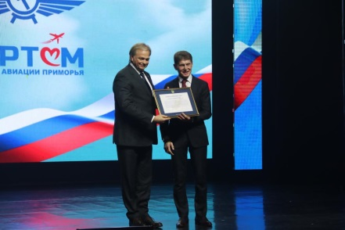 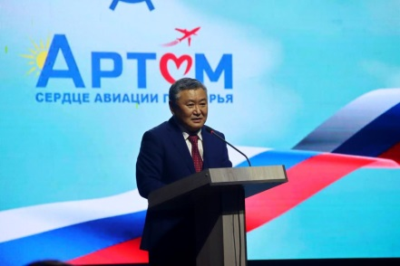 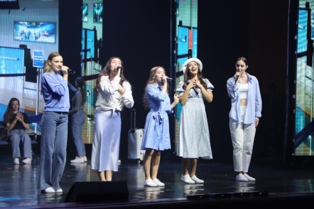

*Фото - День Гражданской Авиации*

*Мероприятия в рамках Дня защитника Отечества*

21 февраля 2023 года на сцене ДКУ прошло торжественное мероприятие, посвящённое Дню защитника Отечества. Торжественное собрание началось с выноса на сцену флагов Российской Федерации, Приморского края, Артемовского ГО, Андреевского флага Военно-морского флота, флага Воздушно-космических сил, флага сухопутных войск Вооруженных Сил РФ. Глава Артема – Вячеслав Квон вручил награды и поощрения от своего имени и от имени губернатора Приморского края Олега Кожемяко, наиболее отличившимся представителям силовых структур. Слова поздравления в честь собравшихся прозвучали и от депутата Законодательного собрания Приморского края Игоря Чемериса и председателя Думы Артемовского городского округа Натальи Волковой. Творческие номера, наполненные любовью к Родине и гордостью ее защитниками, подарили гостям торжественного собрания лучшие творческие коллективы Артемовского городского округа. Минутой молчания участники собрания почтили память тех, кто с честью и мужеством, защищая родину, погиб, кто не вернулся с мест вооруженных конфликтов. На мероприятии присутствовало 475 человек. В рамках празднования Дня защитника Отечества проведено 28 разнообразных мероприятий в клубных учреждениях, подведомственных МКУК ЦСКДУ, которые посетило более 5000 человек.

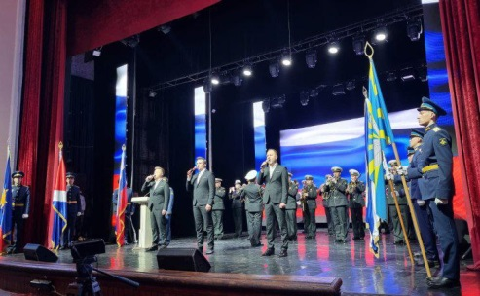 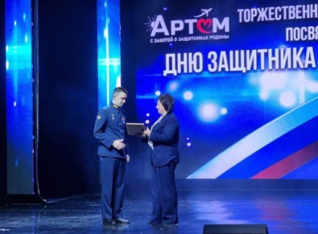 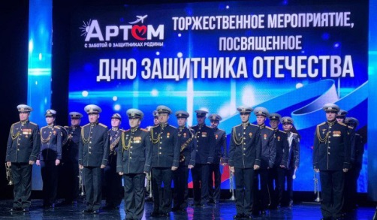

*Фото – Торжественное мероприятие, посвящённое Дню защитника Отечества*

Различные мероприятия, посвященные Дню защитника Отечества, прошли в учреждениях МКУК ЦСКДУ. 21 февраля в Доме культуры прошла интеллектуальная игра-квиз «Эх, мужики!», в которой приняли участие 5 команд: команда военнослужащих войсковой части 61230, команда учащихся МБОУСОШ №7, МБОУСОШ №2, команда студентов Артёмовского колледжа сервиса и дизайна. Все участники с большим энтузиазмом работали в командах и заслуженно получили дипломы за участие и сладкие призы, а победители – команда МБОУСОШ №7 «Team Sigma» – кубок. В Доме культуры «Индустрия» прошла выставка детского творчества «На страже родины» с 22-28 февраля. Экспонатами выставки были поделки в технике аппликация, выполненные детьми разных возрастов, чтобы порадовать наших защитников.

*Празднование Масленицы*

26 февраля 2023 года в городском Парке культуры и отдыха города Артема состоялся традиционный городской праздник - ярмарка «Сударыня Масленица». Этим событием завершилась в Артеме масленичная неделя. Творческие коллективы МКУК ЦСКДУ представили программу с традиционными забавами и конкурсами, песнями и танцами, работой тематических фотозон, выступлением аниматоров и ходулистов. На празднике мерялись силой, демонстрировали ловкость при лазании на масленичный столб с подарками. В этом году подняться на него пытались и дети, и женщины, но покорить масленичный столб удалось только самым ловким и отважным. Царила атмосфера радости и единения, было много народной музыки и творчества. Праздничное шествие «Масленичный поезд» из ряженых и скоморохов продолжилось большим хороводом, в котором могли принять участие все желающие. Были соблюдены и кулинарные традиции Масленицы - на площадке парка всех гостей угощали блинами и горячим чаем. Войсковые части, находящиеся на территории АГО предоставили возможность угостить всех желающих ароматной солдатской кашей и чаем из полевой кухни. Жители и гости города смогли похвастаться своей ловкостью, меткостью и храбростью в играх и конкурсах, спеть частушки, поучаствовать в поднятии гири и распилки бревна. На празднике подвели итоги конкурса «Символ Масленицы-2023». Все желающие могли лично или коллективно изготовить сувенирную игрушку «Птица счастья», куклу-чучело, а также ознакомиться с народной утварью. Выставка была представлена на обозрение жителей и гостей г. Артема в фойе Дворца культуры угольщиков. Кульминацией стало традиционное сжигание чучела Масленицы. На празднике присутствовало более 14000 человек. Масленичные мероприятия прошли во всех территориальных управлениях Артемовского округа, где местные жители смогли принять участие в конкурсах, выиграть призы, покушать блины и провести зиму сжиганием чучела.

25 февраля 2023 годана территории микрорайона шахты «Амурская» был проведён праздник для населения «Широкая Масленица». Формат мероприятия был не совсем привычен, так как ведущими – Марьяной, Агафьей и Демьяном были проведены масленичные забавы, адаптированные на современного зрителя. Это был достаточно интересный опыт, и зрителями всё было воспринято хорошо, весело и непринуждённо. На территории с. Суражевка творческие коллективы ДК «Любава»провели народный праздник Масленица с театрализованным представлением «Русская, старинная, румяная, да блинная!». Главным персонажем праздника явилась Масленица, которая радовала зрителей своим присутствием, вселяя надежду скорейшее наступление весны. Праздник начался с радиоконцерта. Скоморохи пригласили народ в масленичный хоровод, встречали Масленицу, отгадывали загадки. От мала до велика, принимали участие в играх: «Перетягивание каната», «Бой подушками» и др. Не скучали на празднике и коробейники, предлагая всем вкусности – пряники, блины, леденцы. Поднимало настроение красочное оформление площадки перед домом культуры «Любава». Блинами со сметаной и ароматным чаем угощали всех желающих, особенно этому рада была детвора. Встречали песнями Весну, да Зиму провожали. Зрители с азартом ждали последнюю забаву «Дерево чудес». Завершилось народное гуляние традиционным сжиганием чучела Масленицы и хороводом. В территориальных управлениях Масленицу пришли проводить около 10 000 человек.

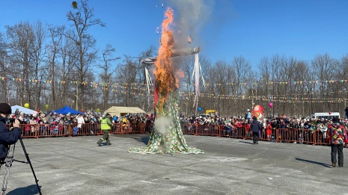 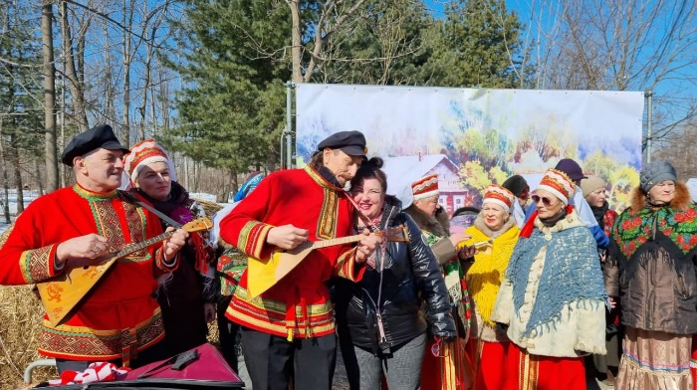

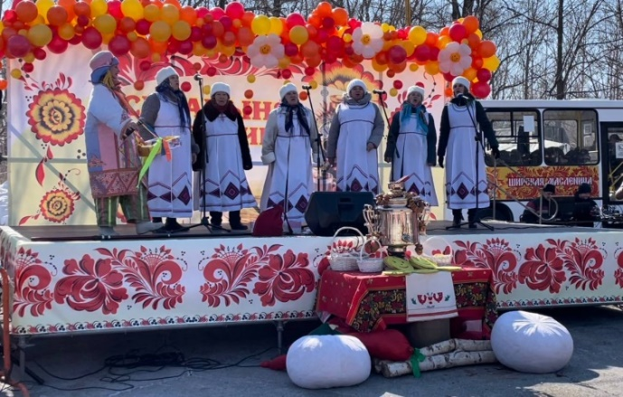 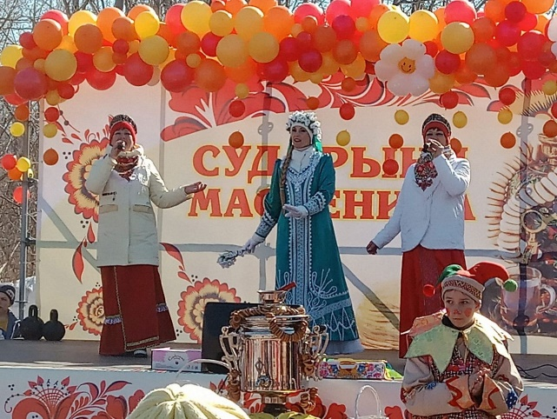

*Фото – Ярмарка «Сударыня Масленица»*

*Мероприятия в рамках Международного женского Дня 8 марта*

07 марта 2023 года торжественное мероприятие, посвященное Международному женскому Дню, прошло во Дворце культуры угольщиков. На центральной площади города Артема звучал радиоконцерт «Букет из песен для прекрасных дам». Фойе Дворца культуры было наполнено праздничным настроением, живой музыкой и красивыми фотозонами. Особые слова благодарности прозвучали в адрес женщин, чьи мужья и сыновья сегодня, вдалеке от дома и семьи, защищают Родину. Слова поздравления в адрес женщин произнес и депутат Законодательного собрания ПК Игорь Шауфлер. На праздничный концерт были приглашены жены военнослужащих и мобилизованных артемовцев, которые сегодня отстаивают интересы государства в зоне проведения СВО, а также почетные жительницы округа и просто дамы разных возрастов. Собравшиеся женщины смогли насладиться творческими номерами лучших коллективов Артемовского округа. Для дам звучали песни, живая музыка, исполнялись танцевальные номера. Праздничный концерт, подготовленный коллективами МКУК ЦСКДУ, был наполнен весенним настроением и подарил приятные минуты, настроив на праздничную волну. На мероприятии присутствовало более 600 человек.

Мероприятия, посвящённые Международному женскому дню, прошли и в клубных учреждениях, подведомственных МКУК ЦСКДУ: в ДК «Индустрия» были представлены: концертные программы «Любимая женщина - Весна», «Я – самая!»; танцевальный вечер «8 чудес света». творческие мастер-классы «Милый образ мамы»; программа «Бабий бунт». В ДК им. Артема праздничные мероприятия начались 02 марта с концертной программы «С любовью к бабушке» в Краевом Доме-интернате для престарелых. Затем, в период   
с 03 по 09 марта провели: мастер-класс «Для самых дорогих»; концертную программу «Ты, женщина – Вселенная любви»; праздничный концерт «Мама – главное слово»»; концертные программы «Дарите женщинам цветы», «Музыкальный букет». В ДК «Любава» с 01 по 10 марта была представлена выставка творческих работ «Весенний вернисаж»; концертная программа «Весны прекрасной дуновенье». В ДК «Диана» провели мастер-класс «Весенняя открытка»; выставку-конкурс творческих работ «Все цветы мира - женщинам»; концертную программу «Дарите женщинам цветы». В ДК шахта «Амурская» поздравили жителей и гостей концертной программой «Букет из песен»; представили выставку творческих работ «Мамин праздник» и провели мастер-класс «Подарок для мамочки». Общее количество участников на праздничных мероприятиях в клубных учреждениях составило более 11000 человек, проведено более 44 мероприятия.

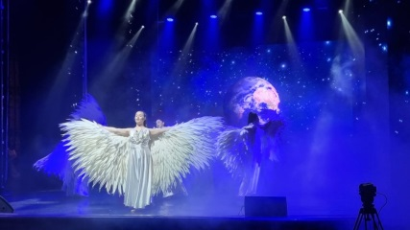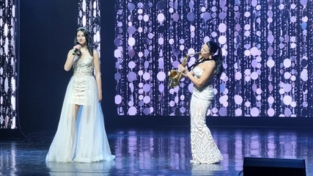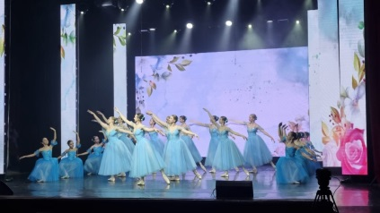

*Фото – Торжественное мероприятие, посвящённое Международному женского дню 8 марта*

*Праздник Весны и труда*

Первомайский праздник начался в 12:00 часов на Придворцовой площади Дворца культуры угольщиков с творческой программы ВИА «Амур» Восточного округа войск национальной гвардии Российской Федерации. Затем, была представлена праздничная концертная программа «Первомай шагает по планете», в которой приняли участие лучшие коллективы и исполнители города Артема. Артисты подарили свое творчество жителям и гостям города, и зрители встретили программу, которую посвятили теме Весны и труда, аплодисментами. Яркие и талантливые танцевальные номера показали маленькие жители из студии «Планета звезд», душевно исполнили песни ансамбль казачьей песни «Сударушка», театр моды «Перфоманс» выступил с авторскими коллекциями, порадовал яркими танцами народный ансамбль корейского танца «Чхильсон», танцевально-спортивный клуб "Мечта" и другие. Во время программы со сцены звучали и стихи о Родине и России в исполнении победителей конкурса чтецов из школ города. С любимыми песнями жителей на сцену вышли и солисты студии вокала «Голоса». Посетили концерты более 8000 человек. На территории городского округа прошло 9 мероприятий, посвященных празднику Весны и Труда с общим количеством участников более 4000 человек.

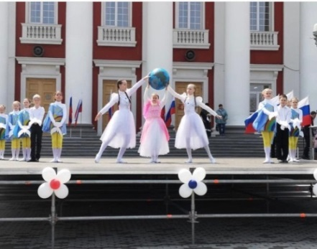 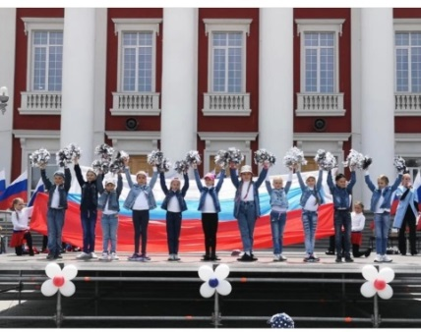 [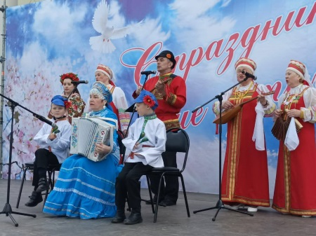](https://artemokrug.gosuslugi.ru/netcat_files/multifile/128/140/photo_2023_05_02_09_08_31.jpg)

*Фото – Концертная программа «Первомай шагает по планете»*

*Мероприятия, посвященные 78-й годовщине Победы*

*в Великой Отечественной войне 1941-1945 гг.*

6 мая на Придворцовой площади ДКУ в честь Дня Победы была представлена музыкальная программа в исполнении Оркестра Тихоокеанского высшего военно-морского училища им. С.О. Макарова (руководитель, дирижёр майор П.А. Зубков). Прозвучали хорошо известные мелодии Д. Тухманова «День Победы», А. Пахмутовой «Обнимая небо» и «Море зовет», Б. Окуджавы «А нам нужна одна Победа...», В. Плешака «Одна семья». В программе были и торжественные марши. Звучали - Марш нахимовцев, Марш Российских моряков, Строевой марш. Закрыли музыкальную программу хорошо известным произведением В. Агапкина «Прощание славянки». Присутствовало на концерте 2150 человек.

9 мая - День Победы Советской армии и народа в Великой Отечественной Войне, начался в Артеме с возложения гирлянды и цветов к мемориалу Н.А. Острякова в парке Авиаторов. В торжественной церемонии приняли участие ОО Ветеранов Военной Службы, ветеранская общественность, а также учащиеся школы № 33. Затем стартовала Всероссийская акция «Георгиевская ленточка». Каждый желающий смог взять у волонтеров ленточку и прикрепить ее на одежду в качестве символа победы в Великой Отечественной войне. Волонтеры раздавали георгиевские ленточки в рамках одноименной акции во время праздничных мероприятий на придворцовой площади, в Парке культуры и отдыха, на площадке около магазина «Центральный». Накануне Дня Победы «Георгиевские ленточки» вручали горожанам во всех территориальных управлениях Артемовского округа. Количество участников акции составило около 7000 человек.

Торжественное мероприятие началось Парадом и шествием в честь Дня Победы. Открыли Парад выносом Государственного флага РФ и Знамени Победы. На центральную площадь Артема вынесли главный символ Победы - штурмовой флаг 150 Идрицкой стрелковой дивизии. Принимал парад в Артеме командир 101-й смешанной авиационной дивизии полковник Олег Захаров. Слова поздравлений с Днем Победы прозвучали во время митинга. Глава АГО Вячеслав Квон отметил заслуги артемовцев в годы войны, затем объявил Минуту молчания. К землякам обратился участник ВОВ, дошедший до Берлина, житель Артема Иннокентий Афанасьевич. Выступил и представитель молодого поколения, юнармеец ученик школы №19 Кирилл Горбунов. От молодежи он поздравил всех с Днем Победы. Под звуки марша, торжественно прошли парадные расчеты, которые возглавили знаменные группы с Государственным Флагом и Знаменем Победы. В параде приняли участие военнослужащие ВС РФ. По площади прошли праздничные колонны. Открыли шествие юнармейцы и кадеты. Ребята пронесли Георгиевскую ленту и Знамя Победы. Прошли в колонне студенты медики ВБМК. Приветствовали артемовцев коллективы Международного аэропорта Владивосток и пилоты и бортпроводников «Авроры». По площади прошли серебряные волонтеры. Народный театр и танцевальные коллективы подготовили номер «Весна 45-го года». Запомнилось всем и хоровое выступление школ №11 и №18. Студенты пронесли полотно Государственного флага России. Спортсмены артемовских федераций провели показательные выступления. В этот же день на придворцовой площади развернулись творческие, интерактивные площадки. Юные артемовцы разукрасили праздничную картинку, создали открытку и разукрасили баннер, посвященный Дню Победы. На «Стене Памяти» любой житель Артёма прикрепил фотографию своего родственника-участника Великой Отечественной войны. На придворцовой площади была расположена фотозона «Альбом памяти». Юные артемовцы написали «Письмо солдату» на интерактивной площадке. На мемориале воинам-артемовцам, погибшим в годы Великой Отечественной войны 1941-1945 годов, и в детском парке «Артёма» можно было отведать традиционную солдатскую кашу. Также полевая кухня работала на парковке за Дворцом культуры угольщиков. Продолжили празднование Дня Победы концертом творческих коллективов Артёма на Придворцовой площади Дворца культуры угольщиков. В Парке культуры и отдыха для жителей и гостей Артемовского округа был представлен гала-концерт победителей и призеров городского фестиваля военно-патриотической песни «Журавли над Россией», затем лучшие творческие коллективы исполнили известные и любимые всеми песни военных лет. В завершении концерта глава округа Вячеслав Квон поздравил артемовцев с Днем Великой Победы, и дал старт праздничному салюту. Под аплодисменты собравшихся небо озарили залпы фейерверка. Салют был организован предпринимателями Артема в качестве подарка жителям округа в этот знаменательный день. Общее количество зрителей составило более 26000 человек.

В Домах культуры на территории Артемовского городского округа было проведено 53 мероприятия, посвященных Дню Победы, с общим количеством участников более 22000 человек.

[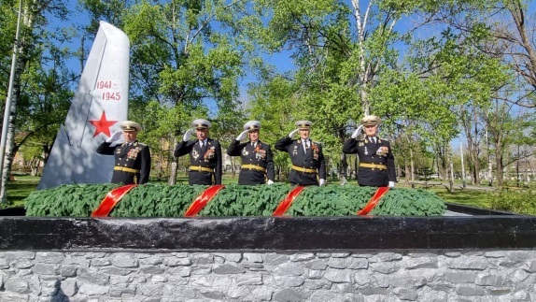](https://artemokrug.gosuslugi.ru/netcat_files/multifile/128/297/photo1683589924_6_.jpeg)[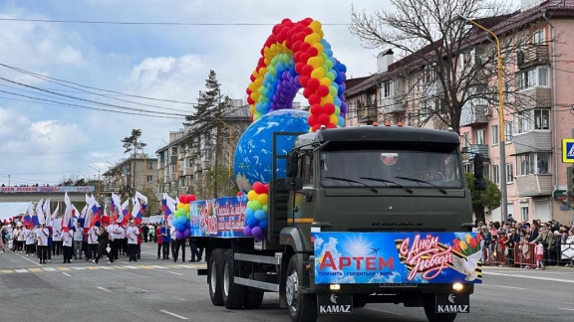](https://artemokrug.gosuslugi.ru/netcat_files/multifile/128/299/photo1683610147_9_.jpeg)

[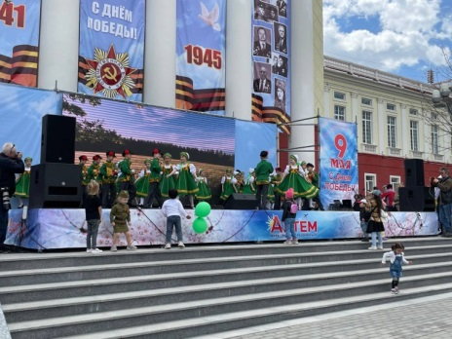](https://artemokrug.gosuslugi.ru/netcat_files/multifile/128/300/photo1683610957_2_.jpeg)[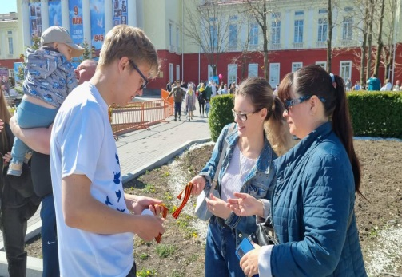](https://artemokrug.gosuslugi.ru/netcat_files/multifile/128/298/photo1683591452_6_.jpeg)[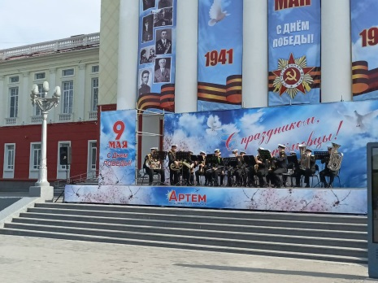](https://artemokrug.gosuslugi.ru/netcat_files/multifile/128/294/photo1683362031_4_.jpeg)

*Фото – День Победы*

*Городское мероприятие, посвященное Международному дню семьи*

20 мая в Детском парке «Артемка» состоялся семейный праздник «Вместе веселее», посвященный Международному дню семьи. Жители и гости города смогли поучаствовать в играх и акциях, получить заряд хорошего настроения. Зрителям была представлена концертная программа с участием солистов и творческих коллективов Артемовского городского округа. Во время проведения праздника все желающие могли принять непосредственное участие на развлекательных площадках: Музыкальный семейный турнир «ДО-РЕ-МИ»; турнир по радиоуправляемым машинкам «Автогонка»; площадка дворовых игр «Мы - родом из детства»; спортивная площадка «Стартуют все»; мастер-класс по изготовлению сувенира и праздничной открытки «Для моих, для родных». Провели акцию «Дружные ладошки», конкурс детского рисунка на асфальте «Моя семья». Мероприятия посетило более 3000 человек.

*День защиты детей*

1 июня во Дворце культуры угольщиков прошел праздничный концерт «Мир детства без границ!», посвященный Международному дню защиты детей. Здесь развернулись увлекательные интерактивные площадки, лотереи, мастер-классы и фотозоны. Творческие коллективы Артемовского округа подарили зрителям задорные песни, зажигательные танцы и игры. Ребята активно принимали участие в эстафетах, получали призы, рисовали и делали поделки.

Концертная и игровая программы для ребят прошли в парке на 17 км. Гости праздника пели песни, танцевали, участвовали в играх и конкурсах. Одновременно, в Детском парке «Артемка», концертную программу жителям подарили творческие коллективы ДШИ №2. Участники мероприятия соревновались в ловкости и смекалке, состязались в задорных эстафетах, танцевали зажигательные танцы и пели веселые песни. В мастер-классах артемовцы изготавливали бумажную бабочку в технике оригами, проверяли сообразительность с пиратскими ребусами. Из цветной бумаги и картона собирали макет мороженого, на асфальте рисовали лето. В мероприятиях, посвященных Дню защиты детей приняло участие более 9000 жителей и гостей города.

В честь Дня защиты детей развлекательные мероприятия прошли во всех территориальных управлениях Артемовского округа. В ДК ш. «Амурская» прошла тематическая игровая программа «Да здравствуй лето!», развлекательную программу провели в с. Кневичи, в клубе с. Ясное представили зрителю театрализованное представление, на площади у ДК им. Артема провели праздник для ребят «Пусть детство звонче смеется», в ДК с. Олений праздник для ребят провели 1 июня, в ДК «Диана» развлекательную программу ко Дню защиты детей «Мир детства» провели 2 июня. Творческие коллективы МКУК ЦСКДУ провели тематическую программу для детей в гарнизоне ТУ «Угловое». Всего на территории АГО провели 12 праздничных детских мероприятий, на которых присутствовало более 4000 человек.

[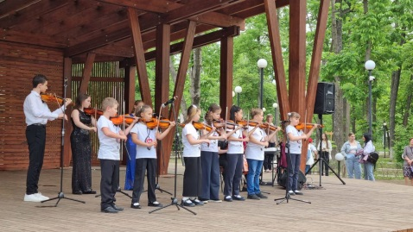](https://artemokrug.gosuslugi.ru/netcat_files/multifile/128/641/photo_2023_06_02_10_24_55.jpg) [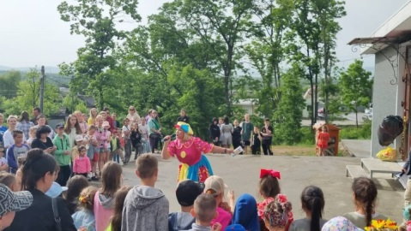](https://artemokrug.gosuslugi.ru/netcat_files/multifile/128/641/photo_2023_06_02_10_24_54_3_.jpg) [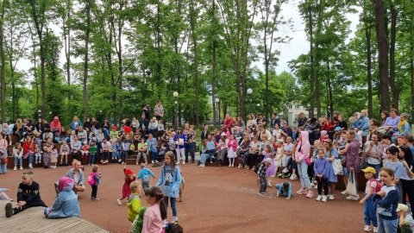](https://artemokrug.gosuslugi.ru/netcat_files/multifile/128/641/photo_2023_06_02_10_24_56_2_.jpg)

*Фото – Развлекательная программа в День защиты детей*

*День России*

12 июня в Артеме начался с праздничной программы на Придворцовой площади ДКУ в честь Дня России. Прозвучал государственный гимн, торжественно был вынесен государственный флаг. В торжественной обстановке юным артемовцам, достигшим 14-летнего возраста вручили паспорта. Быть гражданином Российской Федерации - это высокая честь и ответственность, об этом в напутствии напомнили пятерым молодым артемовцам. Ведь именно от молодого поколения граждан зависит, в какой стране мы будем жить. Концерт, подготовленный творческими коллективами МКУК ЦСКДУ, представил всю яркую палитру артемовских талантов и широту жанров. Частушки, русские народные песни и танцы, патриотические песни, современные музыкальные ритмы. Каждый творческий номер воспевал Россию, свою малую родину и родной край. Общее количество участников и зрителей составило более 7000 человек. В домах культуры в рамках празднования Дня России прошли тематические мероприятия, познавательные программы, праздничные концерты, мастер-классы, акции. Всего составило 15 мероприятий, из них зрителей 5386 человек.

[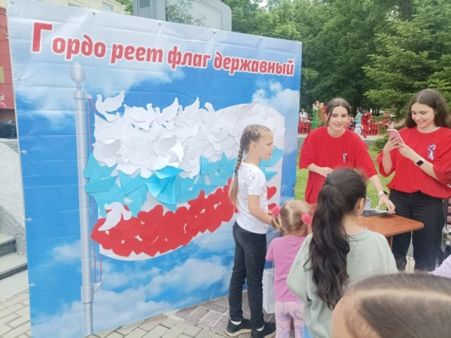](https://artemokrug.gosuslugi.ru/netcat_files/multifile/128/759/photo_2023_06_12_13_55_11.jpg) [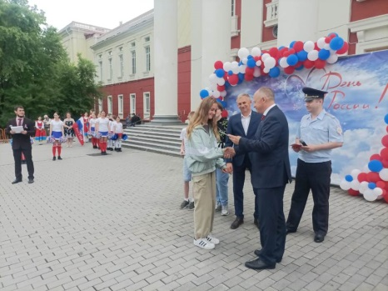](https://artemokrug.gosuslugi.ru/netcat_files/multifile/128/763/IMG_20230612_WA0015.jpg)

*Фото - День России на Придворцовой площади ДКУ*

*Мероприятия, посвященные Дню памяти и скорби*

22 июня, в День памяти и скорби в городе Артёме прошли мероприятия во всех домах культуры МКУК ЦСКДУ. Торжественное возложение цветов к памятнику – мемориалу воинам – артёмовцам, погибшим в Великой Отечественной войне 1941 – 1945 гг. пришли почтить память погибших в годы ВОВ более 3000 человек. В митинге приняли участие представители администрации АГО, юнармейцы, кадеты, военнослужащие, представители общественных организаций.

Вечером в 20:00 на площади у памятника-мемориала воинам артёмовцем собралось более 5000 человек. Горожане прошли организованной колонной со свечами в руках от придворцовой площади до Мемориала воинов, павших в годы Великой Отечественной войны, где из свечей были выложены большие слова «помним», «гордимся», «чтим» и «82», именно в этот день 82 года назад началась Великая Отечественная Война. Завершилась памятная акция минутой молчания и возложением свечей к Вечному огню и мемориальным плитам, на которых увековечены имена 1764 артемовцев. «Свеча Памяти» — это всероссийская акция, участники которой с 2009 года ежегодно зажигают свечи в честь миллионов погибших в Великой Отечественной войне 1941–1945 гг. и всех павших в боях за Родину. Также в территориальных управлениях Артемовского городского округа, в рамках Дня памяти и скорби состоялось 18 мероприятий с участием зрителей более 2000 человек.

[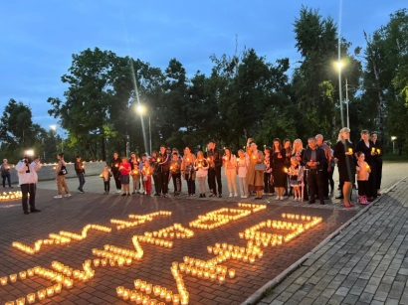](https://artemokrug.gosuslugi.ru/netcat_files/multifile/128/918/photo_2023_06_23_09_22_44.jpg) [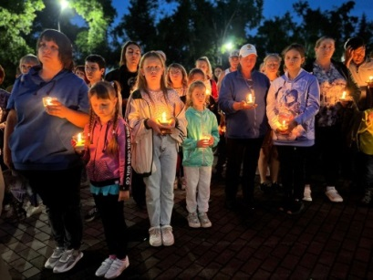](https://artemokrug.gosuslugi.ru/netcat_files/multifile/128/918/photo_2023_06_23_09_22_45.jpg) [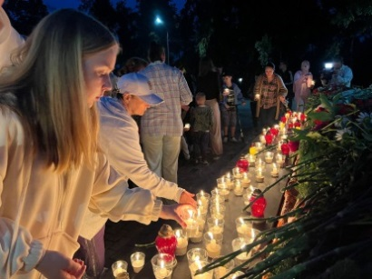](https://artemokrug.gosuslugi.ru/netcat_files/multifile/128/918/photo_2023_06_23_09_22_42.jpg)

*Фото - Торжественное возложение цветов*

*День молодежи*

24 июня празднование Дня Молодежи начался с «Зарядки чемпионов» в Парке культуры и отдыха города Артема. Зажигательную зарядку провел мастер спорта РФ Рахман Рамазанов. Затем спортивные артемовцы присоединились к всероссийской акции «10 000 шагов». Уже по знакомой тропе отправились нахаживать шаги десятки горожан разных возрастов. Затем мероприятие продолжилось на концертной площадке Придворцовой площади Дворца культуры угольщиков. В День Молодежи гости праздника приняли участие в викторине на патриотическую тематику, «экзамене» по сборке/разборке автомата и оказанию первой помощи. Участникам необходимо было пройти 3 ознакомительных поста: оружие и снаряжение; средства тактической медицины; минно-взрывные устройства. При прохождении каждого поста присваивался шеврон об изучении воинской специальности. По результатам прохождения трех постов участник допускался к состязанию. Далее две команды, вооруженные автоматическими винтовками АК-47 на базе системы «Лазертаг» встречались в режиме стрелкового боя. Победил сильнейший! В Парке культуры и отдыха работали тематические площадки: «Добро», «Дружба» и «Креатив». Участники праздника присоединились к конкурсу рисунков «Здоровый образ жизни» и городскому фото кроссу. На площадке «Добро» проходил «Своп одежды», где артемовцы обменивались одеждой, аксессуарами и даже дети приносили свои ненужные игрушки, для того, чтобы взять другие понравившиеся. Врачи Центра медицинской профилактики провели мастер-класс по оказанию первой помощи, научили полезным навыкам всех заинтересованных. Молодые люди с энтузиазмом подключались к игре в интеллектуальные игры на площадке «Дружба», где можно было сразиться с друзьями в мегадженги, настольные игры и шахматы. Площадка «Возможности» работала для молодежи в городском парке. Здесь юным жителям округа была предоставлена возможность пройти профтестирование и примерить различные профессии. Площадка авиакомпании «Аврора» познакомила ребят с профессией бортпроводника и пилота. На площадке развлекательного комплекса Tigre de Cristal можно было раскрыть профессию бармена, а на площадке ДШИ № 2 - артиста. Юноши и девушки узнали больше о работе учителя, врача и пожарного, благодаря интерактивной площадке, выигрывали памятные призы в викторинах. Пространство «Возможности» одно из восьми, организованных для горожан в День молодежи. На парковке за Дворцом культуры угольщиков были представлены показательные выступления спортсменов картинг-клуба «Пилот». Возраст пилотов составил от 5 до 12 лет. Выступление проходили под руководством опытного наставника, чемпиона России по картингу Андрея Григорьева. Также стартовала военно-патриотическая эстафета. Проверили себя на надувной полосе препятствий с различными испытаниями десятки гостей праздника, но не всем эстафета оказалась по силам. В праздничном мероприятии приняло участие более 11000 жителей и гостей города.

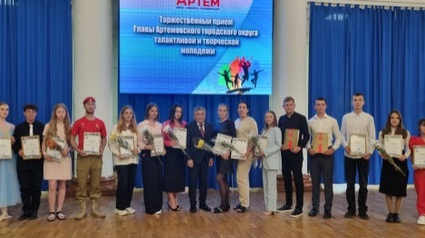 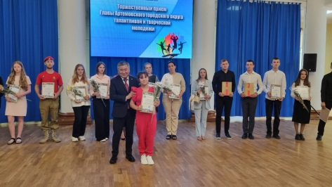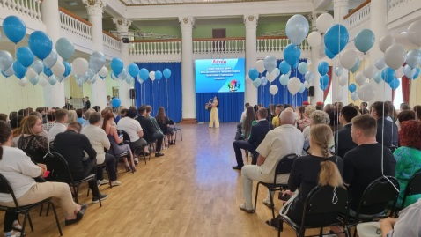

*Фото – Торжественный прием Главы в честь Дня молодежи*

[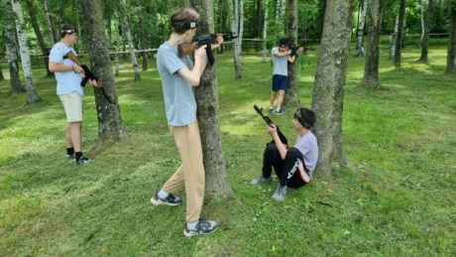](https://artemokrug.gosuslugi.ru/netcat_files/multifile/128/944/photo_2023_06_24_15_10_38_kopiya.jpg)[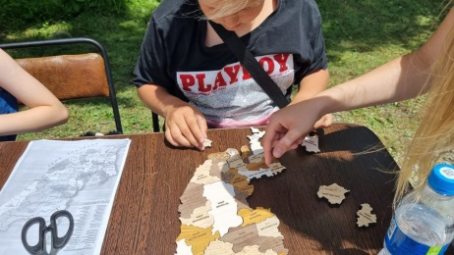](https://artemokrug.gosuslugi.ru/netcat_files/multifile/128/942/photo_2023_06_24_13_30_46.jpg)[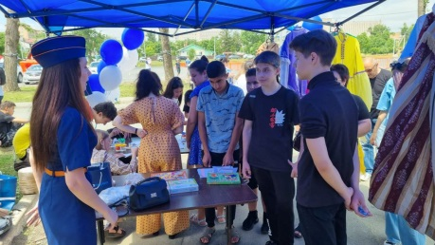](https://artemokrug.gosuslugi.ru/netcat_files/multifile/128/943/photo_2023_06_24_12_50_48.jpg)

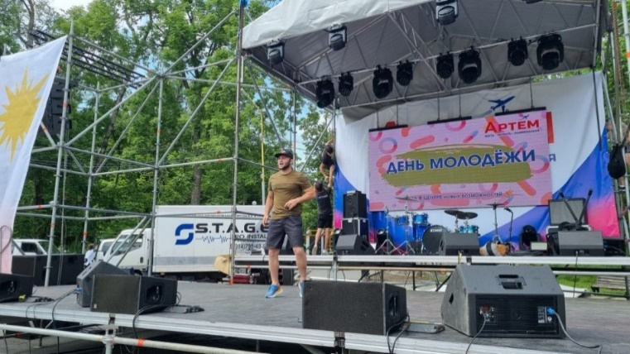

*Фото – Парк культуры и отдыха «День молодежи»*

*День Семьи, любви и верности*

7 июля 2023 года в честь Дня семьи, любви и верности в паркетном зале Дворца культуры угольщиков состоялось традиционное чествование семей, проживших долгую совместную жизнь. На торжественном мероприятии «Семья – начало всех начал» глава округа Вячеслав Васильевич Квон вручил медали «За любовь и верность» трем почётным семьям Артемовского городского округа. За укрепление семейных традиций, основанных на взаимной любви и верности почетным знаком Приморского края «Семейная доблесть» были награждены 10 артемовских семей. А крепкие семьи, которые прожили вместе более 50 лет, были удостоены почетной грамоты Главы АГО. С приветственным словом к семейным парам обратилась председатель Думы Артемовского городского округа Наталья Серафимовна Волкова. С днем семьи, любви и верности почетных гостей мероприятия поздравил настоятель прихода Храма Богоявления города Артёма – протоирей Иоанн Сергеев: «В истории человечества множество примеров о преданных друг другу и счастливых семейных парах. Особое место в этом списке занимают покровители семьи и брака – святые Пётр и Феврония! Их союз многие века является образцом христианского супружества.» Начальник управления ЗАГС администрации Артёмовского городского округа Голубева Алла Викторовна провела торжественную церемонию бракосочетания. Глава Артема поздравил молодожёнов с радостным событием и вручил свидетельство о регистрации брака. Мероприятие украсили трогательные номера от творческих коллективов Артемовского городского округа, а именно хореографический ансамбль «Жемчужина Приморья», Заслуженный коллектив Приморского края, образцовый хореографический ансамбль «АРТ-Грация», солистка Евгения Азаренко, солисты ансамбля спортивно-бального танца «Мечта» и др.

В эти же часы Артем присоединился к Всероссийской акции «Парад семьи». Шествие праздничной колоны, которая включила в себя порядка 300 артемовцев, началось от «Аллеи влюбленных». А завершился добрый праздник запуском в небо неразлучной пары белых голубей, как символа вечной любви и преданности.

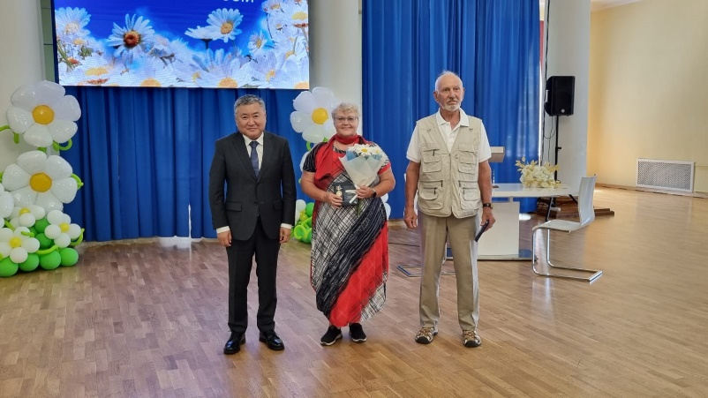 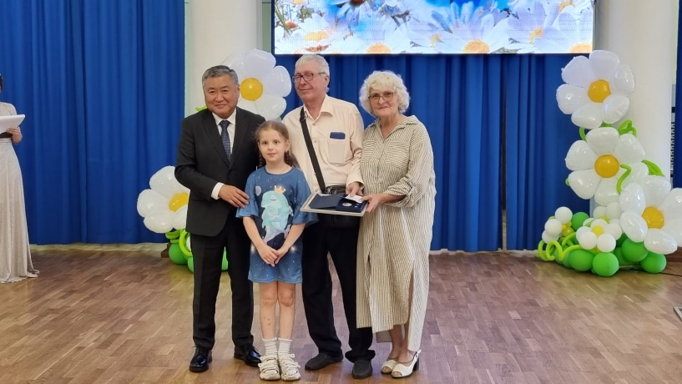

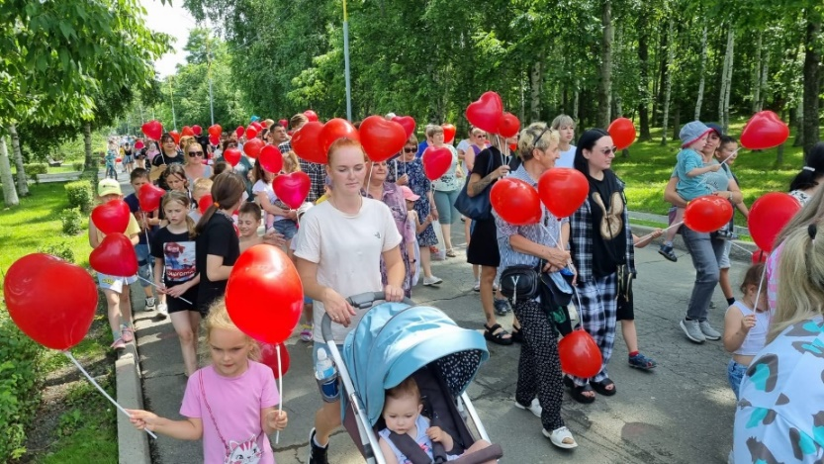[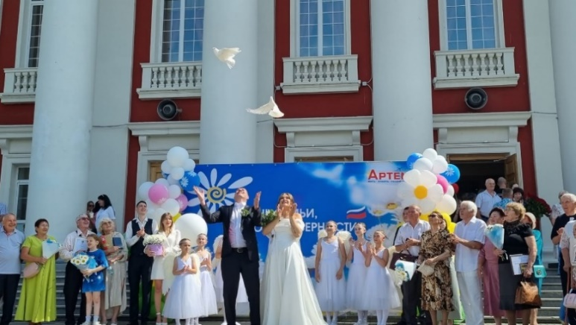](https://artemokrug.gosuslugi.ru/netcat_files/multifile/128/1174/WhatsApp_Image_2023_07_07_at_16.48.18.jpeg)

*Фото – День семьи, любви и верности*

В рамках семейного праздника состоялись мероприятия в структурных учреждениях МКУК ЦСКДУ: прошли выставки, состоялись мастер-классы, праздничные программы. На площади перед домом культуры имени Артема традиционно прошёл праздничный концерт «По заветам Петра и Февронии». Жителей посёлка с праздником поздравила председатель Думы АГО Наталья Серафимовна Волкова и вручила благодарственные письма лучшим семьям посёлка, а творческие коллективы ДК показали свои лучшие номера. Весь вечер звучали песни о любви. Творческие коллективы Дома культуры «Индустрия» подарили жителям п. Заводской концертно-развлекательную программу «Ромашковое счастье», в рамках праздничного мероприятия в честь Дня семьи, любви и верности. Прозвучали стихи и песни о семье, зрители горячо аплодировали артистам после каждого концертного номера и благодарили за замечательный концерт.

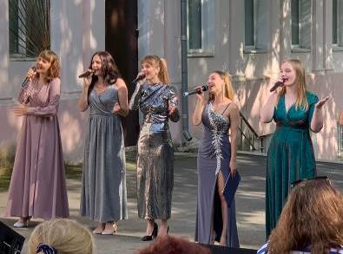 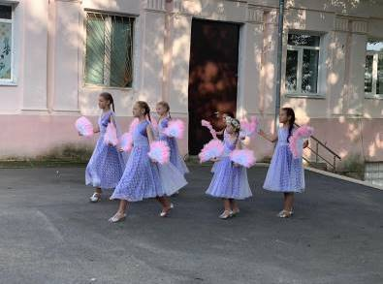

*Фото – Концертная программа «По заветам Петра и Февронии»*

*Международный день пожилых людей*

В преддверии Международного дня пожилых людей в городе Артеме было проведено праздничное мероприятие «Пусть осень жизни будет золотой!». На придворцовой площади собрались сотни горожан преклонного возраста чтобы встретиться с друзьями, отдохнуть и пообщаться. По доброй традиции в этот день работало кафе «В кругу друзей», где артемовцы смогли за чашечкой чая с булочками поговорить о насущном. Вкусной выпечкой угощали собравшихся волонтёры из Артёмовского колледжа сервиса и дизайна. Для всех желающих были организованны консультации специалистов по вопросам пенсионного обеспечения и социальной защиты. Также можно было сдать кровь на сахар, проверить давление и получить важные советы от врачей. Горожане почтенного возраста участвовали в викторине и выигрывали сертификаты на бесплатные парикмахерские услуги от АКСИДа. Для всех, кто пришел с детьми и внуками проводились мастер-классы «Жизнь в радости до глубокой старости», в фойе ДКУ была организована выставка детских рисунков «Дедушки и бабушки нам очень нужны». Душевную праздничную атмосферу всем присутствующим подарили творческие коллективы МКУК ЦСКДУ.

[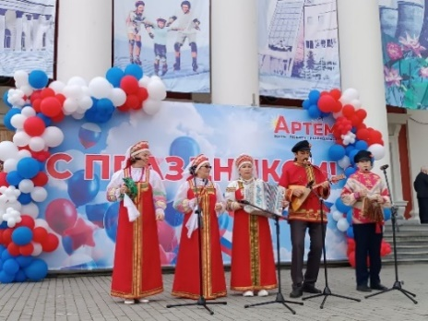](https://artemokrug.gosuslugi.ru/netcat_files/multifile/128/2002/photo_2023_10_01_12_11_15.jpg) 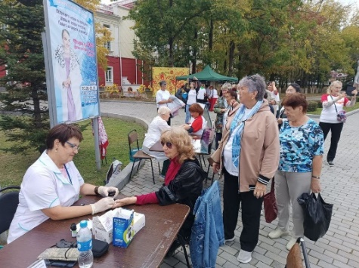 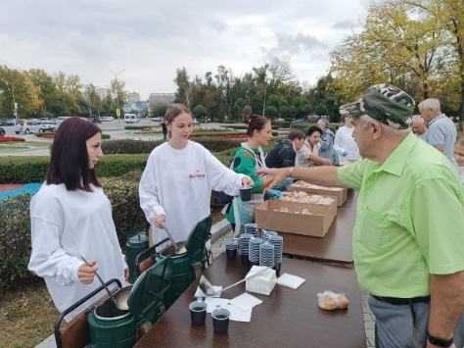

*Фото – День пожилого человека*

*День воссоединения ДНР, ЛНР,*

*Запорожской и Херсонской областей с Российской Федерацией*

30 сентября в нашей стране отмечается новая памятная дата – День воссоединения Донецкой Народной Республики, Луганской Народной Республики, Запорожской области и Херсонской области с Российской Федерацией. Год назад жители этих территорий на референдумах приняли решение о присоединении к России. Для населения новых территорий это означает возвращение в нормальное правовое русло и избавление от гнета националистического киевского режима, а для России — восстановление исторической справедливости в борьбе за правду. В честь этой знаменательной даты на площади у Дворца культуры угольщиков прошла патриотическая праздничная программа «Добро пожаловать домой!». С праздником гостей мероприятия поздравили депутат Государственной Думы РФ Владимир Михайлович Новиков и депутат Думы Артемовского городского округа Виктор Иванович Наврось. Творческие коллективы исполнили проникновенные патриотические песни. А студенты артёмовских колледжей приняли участие во флешмобе «За нами Россия!».

[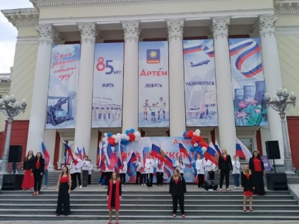](https://artemokrug.gosuslugi.ru/netcat_files/multifile/128/2001/photo_2023_10_01_12_09_04.jpg)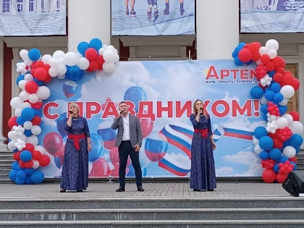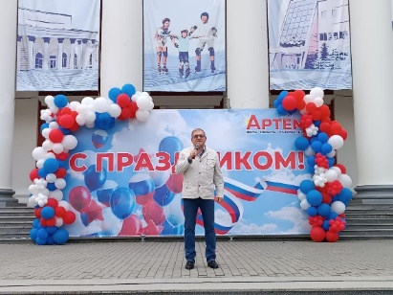

*Фото – Патриотическая концертная программа «Добро пожаловать домой!»*

*День города*

На торжественном собрании в честь празднования юбилея города Артема в праздничной атмосфере чествовали достойных жителей города, которые своей деятельностью внесли значительный вклад в становление и процветание родного города. В этом году День города отмечался в исторические даты. 26 октября 1938 года Артему присвоен статус города. Но у города есть ещё одна дата – 1908 год. Именно тогда был образован Артём как населенный пункт.  И в этом году депутаты своим решением официально закрепили, что датой основания города Артема считать 1908 год. Поэтому город Артем отмечает двойной юбилей – 85 лет со дня присвоения статуса города и 115 лет с даты его основания.

В честь праздника вице–губернатор Приморского края, заместитель Председателя Правительства Приморского края Антон Волошко вручил главе Артемовского городского округа Приветственный адрес, а достойным артемовцам – объявил благодарности и вручил Почетные грамоты Губернатора Приморского края. Глава Артема Вячеслав Квон поздравил артемовцев с юбилеем. «Выражаю искреннюю признательность и благодарность всем тем, кто достойно трудился и трудится на благо нашего города. Уверен, что и в дальнейшем Артем будет развиваться еще более динамично, ставить перед собой амбициозные цели, реализовывать их, потому что в городе живут люди, которые по-настоящему любят свой город», - сказал он.

Тёплые слова и поздравления звучали в этот день от председателя Думы Артёмовского городского округа Натальи Волковой. По традиции в День города еще один уроженец Артема удостоился звания «Почётный гражданин Артёмовского городского округа». Им стал народный артист Российской Федерации, актёр Приморского академического краевого драматического театра имени М. Горького Александр Славский. Жителей и коллективы, внесших значительный вклад в развитие города, наградили Почётным знаком Артёмовского городского округа, за профессиональные заслуги отличившимся артемовцам присвоены звания «Лауреат премии года». В этом году впервые наградили жителей юбилейным знаком «85 лет городу Артему» за вклад в развитие города. В торжественной обстановке вручили свидетельства о рождении родителям, которые назвали своих малышей именем Артём.

Также на городском собрании были вручены награды и объявлены благодарности от Законодательного Собрания Приморского края. Депутат Государственной Думы Российской Федерации Владимир Новиков обратился к землякам с видеопоздравлением. Атмосферу праздника и хорошего настроения на торжественном мероприятии создавали творческие коллективы. Завершилось мероприятие театрализованным концертом «Город, в котором хочется жить!», подготовленным коллективами Дворца культуры угольщиков и Детской школы искусств № 2.

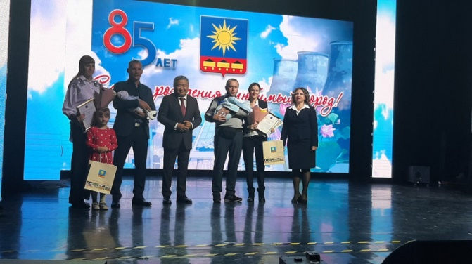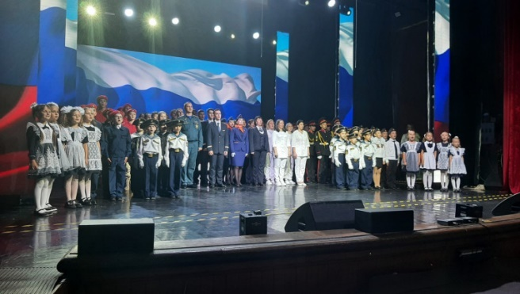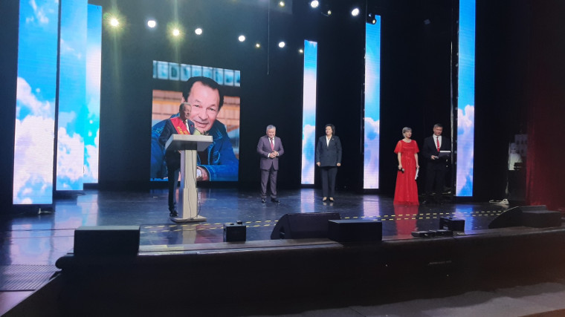

*Фото – Торжественное собрание, посвященное 85-летию города Артема*

*День народного единства*

В преддверии Дня народного единства, в большом зале Дворца культуры угольщиков состоялось торжественное открытие традиционного XV открытого городского фестиваля-конкурса народного танца «Артем – город дружбы», и просмотр конкурсных программ самодеятельных и любительских хореографических коллективов. В отборочном туре выступили более 350 человек из Владивостока, Уссурийского городского округа, с. Воздвиженка, с. Новоникольск, Фокино, и Артемовского городского округа. Участники разделены на возрастные категории от 5 до 17 лет. На суд компетентного жюри было представлено 54 номера. 16 коллективов представили танцы российской, турецкой, гавайской, китайской, якутской, египетской, корейской, и многих других культур. Работы, представленные на фестиваль, оценивались по 5 номинациям: народный и стилизованный народный танец, танцы народов мира, классический танец и современная хореография, детский и эстрадный танец. В завершение мероприятия прошел «круглый стол» для руководителей и педагогов с участием членов жюри и организаторов фестиваля, а также мастер-класс по народному танцу, современной хореографии, актерскому мастерству. Фестиваль народного танца ежегодно проходит в Артеме в течение двух дней.

2 ноября состоялся гала-концерт XV Открытого городского фестиваля-конкурса народного танца «Артем – город дружбы», посвящённый государственному празднику. Для участия в гала-концерте были отобраны 24 лучших танцевальных номера. Специальный приз от главы Артемовского городского округа – сертификат на 20000 рублей получил Заслуженный коллектив Приморского края Образцовый хореографический ансамбль «Фрески» Детской школы искусств №1, а сертификат на 10000 рублей – Заслуженный коллектив Приморского края Образцовый хореографический ансамбль «Фантазия». Председатель Думы Артёмовского городского округа Наталья Волкова поздравила артемовцев с Днем народного единства. Гран-при от Председателя Думы Артема получил Заслуженный коллектив Приморского края Образцовый хореографический ансамбль «Сияние».

В этом году, по новым правилам, в каждой номинации было вручено свое Гран-при:

«Стилизованный танец» - Образцовая студия народного танца «Задоринки»

«Народный танец» - Заслуженный коллектив Приморского края образцовый хореографический ансамбль «Сияние».

«Классический танец» - Заслуженный коллектив Приморского края образцовый хореографический ансамбль «Фрески»

«Современная хореография» - Заслуженный коллектив Приморского края образцовый хореографический ансамбль «Сияние»

«Детский танец» - Заслуженный коллектив Приморского края образцовый хореографический ансамбль «Фрески».

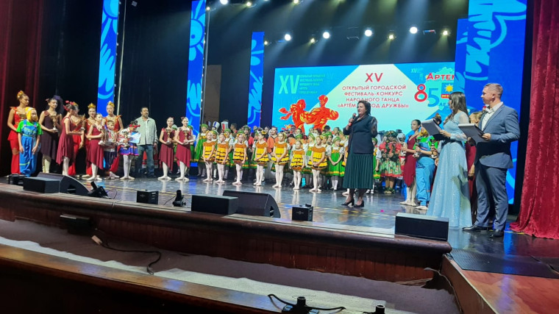

*Фото - XV открытый городской фестиваль-конкурс народного танца*

*«Артем – город дружбы»*

*«День матери»*

25 ноября в большом зале Дворца культуры Угольщиков состоялось торжественное мероприятие в честь тёплого и доброго праздника - Международного Дня матери. Для гостей праздника выступили лучшие творческие коллективы нашего города. Этот праздник необходим, чтобы показать значимость, истинное предназначение женщины. День матери помогает подчеркнуть лучшие традиции отношения к материнству. Благополучие общества во многом зависит от того, насколько благополучна и почитаема в нём женщина-мать.

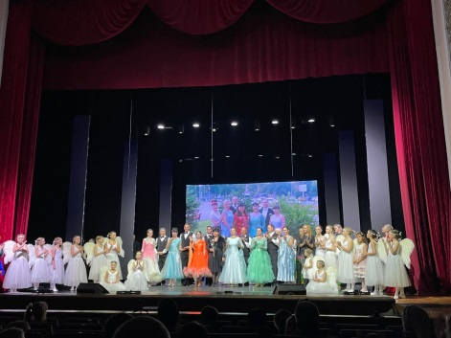

*Фото – День матери*

*Благотворительная акция «Елка желаний»*

Торжественное открытие новогодней благотворительной акции «Елка желаний» в Артеме состоялось во Дворце культуры Угольщиков. Третий год подряд Артемовский городской округ является частью большого доброго дела, и вносит вклад в копилку исполненных желаний детей, нуждающихся в особом внимании. Глава Артёмовского городского округа Вячеслав Квон дал старт благотворительной акции, и выступил с приветственным словом: «Огромное спасибо всем тем, кто сегодня принял участие в этой замечательной акции. Делая добро, мы сами становимся чуточку добрее. Я думаю, эта акция каждому сердцу принесла чуточку чего-то теплого и хорошего». В числе добрых волшебников, которые исполнят заветную детскую мечту, почетные гости - депутат Государственной Думы Владимир Новиков, депутат Законодательного Собрания Приморского края Игорь Чемерис, Председатель Думы АГО Наталья Волкова, руководители предприятий и учреждений города. В этом году в Артеме для акции были определены более 140 детей участников СВО, детей с ограниченными возможностями здоровья, детей из ДНР и ЛНР. Прием заявок уже завершен, списки формировали на основании данных, поданных отделом социальной защиты населения и артемовскими отделениями «Защитники Отечества» и Всероссийского общества инвалидов. Завершилась праздничная программа отчетным концертом лучших творческих коллективов Дворца культуры угольщиков.

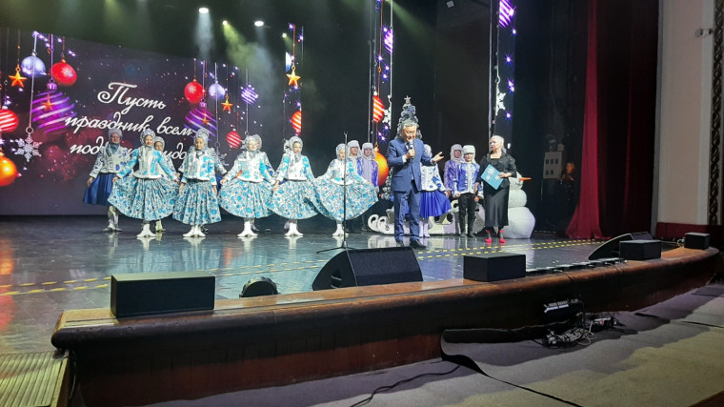 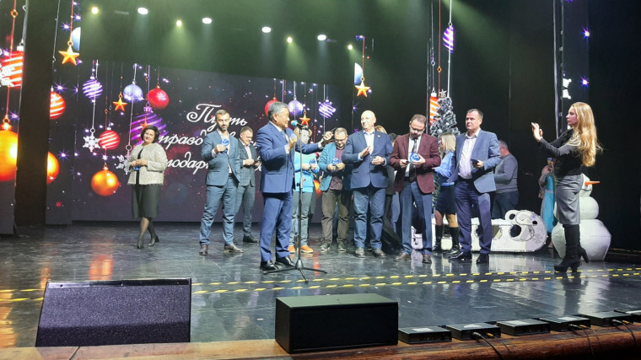

*Фото – Благотворительная акция «Елка желаний»*

**1.7. Мероприятия по сохранению и поддержке местного традиционного народного художественного творчества**

За отчётный период клубными учреждениями МКУК ЦСКДУ проведены: 134 мастер-класса, которые посетили 7981 человек, а также 152 выставки с общим количеством посетителей 96580 человек.

*Выставки и мастер-классы*

С наступлением весны воспитанники учреждений культуры Артемовского городского округа приняли участие в тематических мастер-классах и выставках. В ДК с. Олений ребята научились изготавливать из ватных дисков аппликацию под названием «Подснежники». Из обычного кружочка они придумывали различные образы и композиции, развивая свои творческие способности. Тематические мастер-классы в честь наступления весны и приближения Международного женского дня прошли в ДК «Индустрия», где ребята проявили свою фантазию и творческие способности в мастер-классе «Милый образ мамы», подготовили выставку детских работ «Краски весны». В ДК с. Кневичи провели творческий урок «Платье для мамы», а также представили выставку работ участников кружков декоративно-прикладного творчества и любительских объединений дома культуры «Весенний подарок». В клубе с. Ясное на мастер-классе «Подарок для мамы!» ребята научились делать подарочную розу из бумаги. Юные артемовцы с большим интересом вовлекаются в творческий процесс, с пользой проводят свободное время, и создают своими руками трогательные подарки для родных.

В ДК «Индустрия»работают кружки декоративно-прикладного творчества «Территория позитива» и «Творческий домик», которые посещают более 45 детей. Студии декоративно-прикладного творчества «Территория позитива» и «Творческий домик» регулярно проводят мастер-классы в разнообразных техниках, для всех желающих. За 1 квартал 2023 года проведено 3 выставки декоративно-прикладного творчества, которые посетили 1863 человека. За 1 квартал 2023 года проведено 2 творческих мастер-класса, которые посетили 33человека. В январе прошла выставка работ студии детского творчества «В блеске ёлочных огней» в технике аппликация, дети изготавливали новогодние украшения, бумажные ёлочки и снежинки, заснеженные домики и многое другое. В феврале прошла выставка детских работ «На страже Родины» в технике аппликация из картона и цветной бумаги. В марте в канун праздника 8 марта прошла выставка работ в технике аппликация из гофрированной бумаги и картона под названием «Краски весны». Детям рассказали и показали какие подарки мамам можно смастерить своими руками.

В ДК ш. Амурская за отчетный период 2023 года творческой студией дома культуры шахты «Амурская» оформлено 12 выставок на различные темы, был проведён 1 мастер-класс по декоративно-прикладному искусству к Дню защитников Отечества, 1 мастер-класс к 8 марта «Подарок для мамочки», и еще 9 мастер-классов на другие темы. Кружки декоративно-прикладного творчества во главе с руководителем Жердевой Ольгой Павловной активно участвуют в городских конкурсах по своему творческому направлению.

В Доме культуры имени Артёма работает 3 кружка декоративно-прикладного творчества «Дизайн и крой», «Храбрый портняжка» руководит которыми Елена Прокопьевна Казарьян, и творческая мастерская «Волшебные ручки» –руководитель Татьяна Юрьевна Феськова. В кружках «Дизайн и крой» и «Храбрый портняжка» ребята шили костюмы героям, которые участвовали в сценках театрального кружка «Маски», костюмы для проведения новогодних мероприятий, украшали и шили одежду для чучела Масленицы и др. Особую помощь оказывали детскому коллективу народной песни «Млада». Сшили 25 костюмов для девочек. В феврале в творческой мастерской «Волшебные ручки» прошел мастер-класс «Подарок папе». Красивыми получились подвески и брелоки на ключ. В марте провели мастер-класс по изготовлению подарков для мам и бабушек «Для самых дорогих». Прошла выставка работ участников творческой мастерской «Волшебные ручки» - «Наш мир спасут талант и красота». Ребята из кружка «Храбрый портняжка» приняли участие в городском конкурсе по изготовлению куклы Масленицы и заняли 2 место. В преддверии народного гуляния «Широкая Масленица» МКУК ЦСКД были традиционно объявлены городские конкурсы «Символ Масленицы – 2023» и конкурс «Как на Масленой неделе частушки звонкие летели – 2023». Выставка работ участников конкурса «Символ Масленицы – 2022» была организована в фойе Дворца культуры угольщиков, её посетили 453 зрителей. Участники конкурса «Как на Масленой неделе частушки звонкие летели – 2023», с отобранными членами жюри лучшими творческими номерами, выступили перед зрителями, в день празднования городского народного гуляния, на большой сцене в парке культуры и отдыха.

В ДК «Любава» в целях сохранения народного творчества в выставочном зале «Русская горница» проводятся регулярные познавательно – развлекательные, игровые, фольклорные программы для детей детского сада № 37, учеников СШ № 5, взрослого населения. На базе выставочного зала проводятся мастер – классы по различным видам рукоделия. Это был мастер-класс по рисованию поздравительной открытки ко Дню Защитника Отечества «Поздравление для папы». Инсталляции «Территория волшебства» и «В гостях у Масленицы». Выставка новогодних поделок «История новогодних игрушек». Выставка рисунков участников кружка «Палитра» «Зима рисует кружева». В ДК «Любава» работает кружок любителей рисования «Палитра». Руководитель кружка – Ляпун Е.А. В кружке занимаются 17 человек. Участники кружка принимают самое активное участие в подготовках выставок. Занятия в кружке помогают ребятам развивать фантазию, творчески реализовываться.

В Доме культуры с. Кневичиежемесячно проходят мастер-классы для детей и подростков в различных техниках (Скрапбукинг, Моделирование, Изонить, Плетение кос, Оригами, Роспись по дереву и гипсовых изделий, Аппликация) с использованием всех известных материалов декоративно-прикладного творчества: «С 8 мата!», «Платье для мамы», «Закладка для книг», «Маленький кораблик и большое море», «С 23 февраля», «Зимние узоры», «Новогоднее чудо».

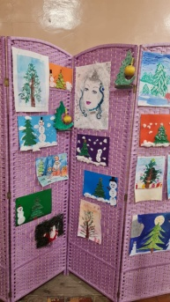 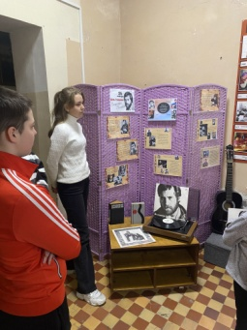 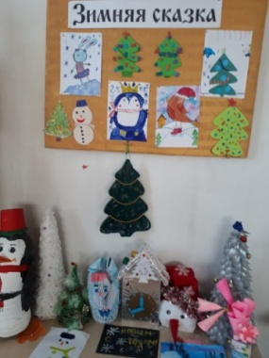 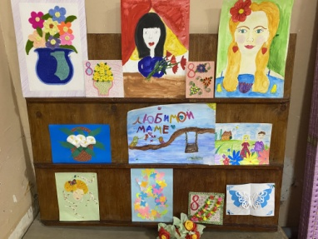

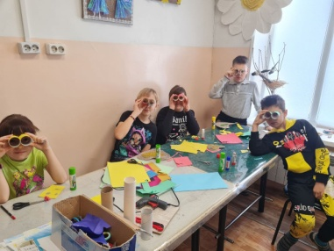 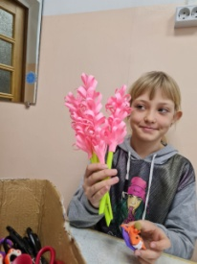 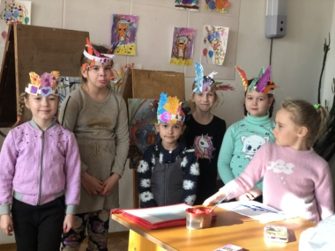

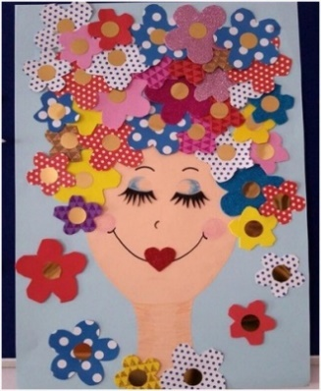 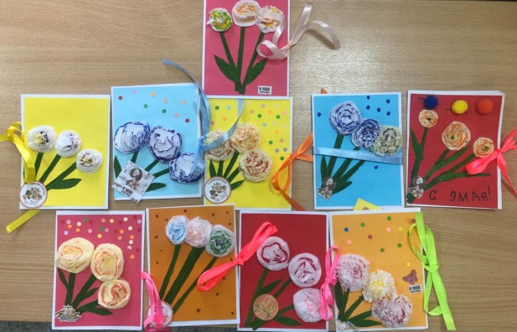 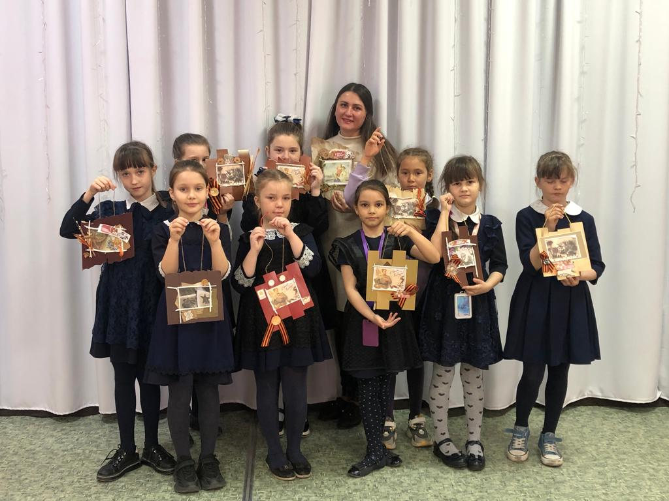

*Фото – Выставки и мастер – классы МКУК ЦСКДУ*

На выставке-ярмарке декоративно-прикладного творчества «Масленичная ярмарка» в Доме культуры с. Кневичи были представлены работы мастеров, выполненные в техниках декоративно – прикладного творчества: вышивка, вязание, бисероплетение, валяние, куклы – обереги (Гуллер Валентина Андреевна, Тарасова Ида Терентьевна, Воробьёв Вячеслав Михайлович, Христич Светлана Николаевна, Шайдурова Анастасия Викторовна, Вырупаева Светлана Анатольевна, Петрова Ольга Ивановна). Все работы являются частью исторического наследия славянской культуры, символизирующие праздник «Масленица».

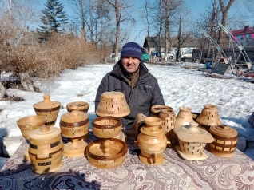  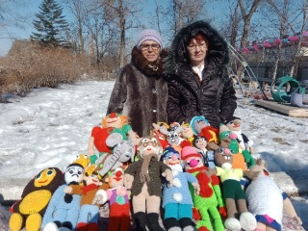  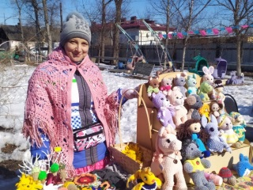

*Фото - Выставка-ярмарка декоративно-прикладного творчества «Масленица хороша, широка её душа»*

*Фотовыставка «И память сердца снова говорит…»*

6 мая, в честь Дня Победы, в фойе Дворца культуры угольщиков открылась фотовыставка из фондов городского музея, которая рассказывает истории выдающихся артемовцев, которые сражались за победу в Великой Отечественной войне, и тех, кто трудился ради общей цели в тылу. Несмотря на то, что Артем находился далеко от боевых действий, он вместе со страной переживал боль, которая затронула каждый дом. В те годы ушёл на фронт каждый четвёртый житель города. С открытым уроком выставку посетили ученики из МБОУ СОШ № 6. Экскурсовод познакомила ребятам с представленными экспонатами, и рассказала интересные исторические факты времен Великой Отечественной войны.

[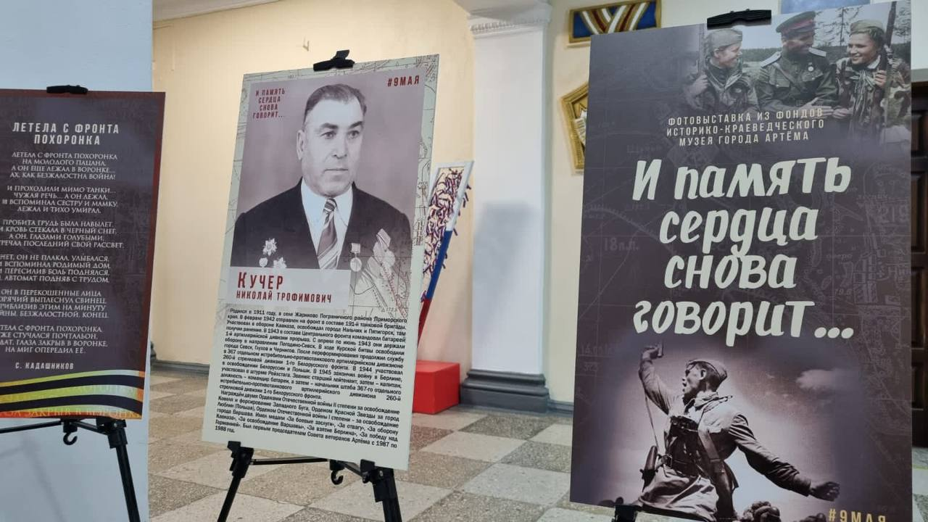](https://artemokrug.gosuslugi.ru/netcat_files/multifile/128/252/photo_2023_05_04_15_14_34_2_.jpg)

*Фотовыставка «И память сердца снова говорит…»*

**1.8. Создание условий для развития туризма**

Туризм является одним из важных механизмов развития экономики, поскольку туристская индустрия оказывает стимулирующее воздействие на развитие сопутствующих туризму сфер экономической деятельности.

В течении года раздел «Туризм» на официальном сайте Артемовского городского округа поддерживается и дополняется актуальной информацией.

В 2023 году был подготовлен Паспорт туристических ресурсов, проводился мониторинг по туристическим объектам для внесения изменений в паспорт туристических ресурсов.

Событийный календарь основных мероприятий Артемовского городского округа на 2023 год разработан и размещен на официальном сайте Артемовского городского округа artemokrug.gosuslugi.ru.

**1.9. Сохранение историко-культурного наследия**

На территории Артемовского городского округа расположено - 58 объектов культурного наследия (памятников истории и культуры, захоронений), из них:

Памятников истории и культуры – 31 шт. (из них: 9 объектов - регионального значения, 22 объекта – местного значения).

Захоронений – 27 шт. (из них: 12 объектов - регионального значения, 15 объектов – местного значения)

Также на территории Артемовского городского округа расположено:

Мемориальных досок – 17 шт.

Выявленные «Безхозяйные» объекты – 1 шт.

В целях обеспечения надлежащего состояния памятников истории и культуры, мест захоронений на территории Артемовского городского округа с 16 апреля по 5 мая 2023 года проведен общегородской субботник.

В рамках сохранение историко-культурного наследия проводились мероприятия возле памятников и мемориальных комплексов Артёмовского городского округа.

Всего на территории Артемовского городского округа расположено 58 объектов культурного наследия (памятников истории и культуры, захоронений), из них: Памятников истории и культуры – 31 шт. (из них: 9 объектов - регионального значения, 22 объекта – местного значения). Захоронений – 27 шт. (из них: 12 объектов - регионального значения, 15 объектов – местного значения). Также на территории Артемовского городского округа расположено: Мемориальных досок – 16 шт. Выявленные «Бесхозяйные» объекты – 4 шт.

15 февраля 2023 года состоялся митинг и торжественно-траурная церемония, посвященная Дню памяти о россиянах, исполнявших служебный долг за пределами Отечества на Шевелевском кладбище возле памятника-мемориала Игорю Кокшарову. Мероприятие в память тех, кто защищал интересы Отечества в Афганистане и иных горячих точках современности, чтобы вспомнить, всех тех, кто, выполняя интернациональный долг, не вернулся на Родину живым. Около 2,5 тысяч приморцев прошли горнило афганской войны, среди которых были и жители Артема. 14 артемовцев погибли, выполняя боевое задание в «горячих точках» за пределами Отечества. Настоятель храма Богоявления протоиерей отец Константин отслужил памятную панихиду о павших при исполнении служебного долга воинах-интернационалистах. Минутой молчания присутствующие почтили память воинов-интернационалистов. Церемония завершилась возложением траурного венка и цветов к мемориалу. На мероприятии присутствовало 280 человек.

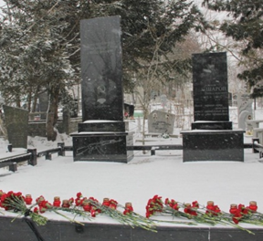 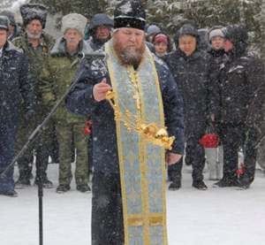

*Фото - Торжественно-траурная церемония у памятника Игорю Кокшарову*

Особенным местом для всех жителей села Кневичи является памятник воинам-землякам, погибшим в годы Великой Отечественной Войны 1941 – 1945 гг.; на Кневичанском кладбище: Братское захоронение лётчиков, Памятники экипажей самолётов. 15 февраля прошла встреча памяти и возложение цветов к могиле Абдулина Салиха Саитовича, погибшего 23 октября 1983 года в Афганистане. 15 февраля - День памяти о россиянах, исполнявших служебный долг за пределами Отечества — официальная памятная дата в [Российской Федерации](https://ru.wikipedia.org/wiki/%D0%A0%D0%BE%D1%81%D1%81%D0%B8%D1%8F), призванная почтить память [воинов-интернационалистов](https://ru.wikipedia.org/wiki/%D0%92%D0%BE%D0%B8%D0%BD%D1%8B-%D0%B8%D0%BD%D1%82%D0%B5%D1%80%D0%BD%D0%B0%D1%86%D0%B8%D0%BE%D0%BD%D0%B0%D0%BB%D0%B8%D1%81%D1%82%D1%8B), исполнявших [интернациональный долг](https://ru.wikipedia.org/wiki/%D0%98%D0%BD%D1%82%D0%B5%D1%80%D0%BD%D0%B0%D1%86%D0%B8%D0%BE%D0%BD%D0%B0%D0%BB%D1%8C%D0%BD%D1%8B%D0%B9_%D0%B4%D0%BE%D0%BB%D0%B3) за пределами границ своей [Родины](https://ru.wikipedia.org/wiki/%D0%A0%D0%BE%D0%B4%D0%B8%D0%BD%D0%B0). Жертвами этой не объявленной войны стали около 15 тысяч советских солдат и офицеров и не менее 100 тысяч афганцев. Инвалидами стали десятки тысяч людей с обеих сторон. 274 человека до сих пор числятся пропавшими без вести. Лейтенант Абдулин Салих Саитович родился в Артёме 10 июля 1961 г. Погиб 23.10.1983 г. в Республике Афганистан. Похоронен на северо-восточной окраине Кневичанского кладбища. За мужество и воинскую доблесть, проявленные при выполнении интернационального долга, Указом Президиума Верховного Совета СССР от 13.08.1984 г. награждён орденом Красной Звезды – посмертно. Указом Президиума Верховного Совета СССР от 28.12.1988 г. награждён Почётной Грамотой «Воин-интернационалист» - посмертно. Награды лейтенанта Абдулина Салиха Саитовича переданы на хранение его матери, Абдулиной Халиме Умаровне.

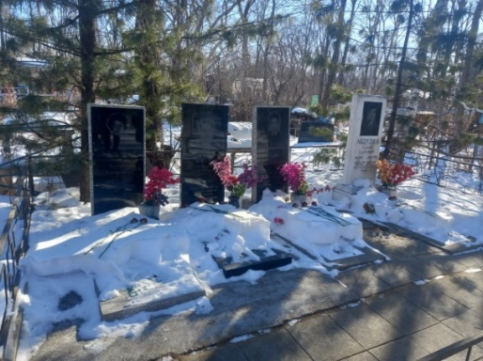 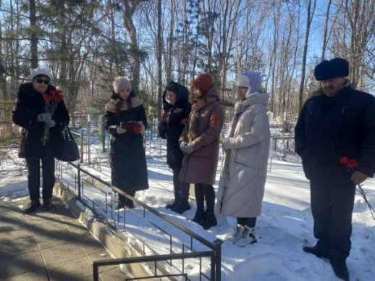

*Фото - Возложение цветов у памятника Абдулина С.С. «Награждённый посмертно»,*

*погибшего в Афганистан*

*Мероприятия, посвященные Дню памяти и скорби*

22 июня, в День памяти и скорби в городе Артёме прошли мероприятия во всех домах культуры МКУК ЦСКДУ. Торжественное возложение цветов к памятнику – мемориалу воинам – артёмовцам, погибшим в Великой Отечественной войне 1941 – 1945 гг. пришли почтить память погибших в годы ВОВ более 3000 человек. В митинге приняли участие представители администрации АГО, юнармейцы, кадеты, военнослужащие, представители общественных организаций.

Вечером, в 20:00 часов на площади у памятника-мемориала воинам артёмовцем собралось более 5000 человек. Горожане прошли организованной колонной со свечами в руках от придворцовой площади до Мемориала воинов, павших в годы Великой Отечественной войны, где из свечей были выложены большие слова «помним», «гордимся», «чтим» и «82», именно в этот день 82 года назад началась Великая Отечественная Война. Завершилась памятная акция минутой молчания и возложением свечей к Вечному огню и мемориальным плитам, на которых увековечены имена 1764 артемовцев. «Свеча Памяти» — это всероссийская акция, участники которой с 2009 года ежегодно зажигают свечи в честь миллионов погибших в Великой Отечественной войне 1941–1945 гг. и всех павших в боях за Родину. Также в территориальных управлениях Артемовского городского округа, в рамках Дня памяти и скорби состоялось 18 мероприятий с участием зрителей более 2000 человек.

[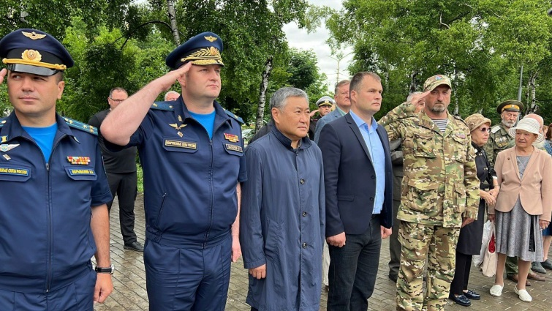](https://artemokrug.gosuslugi.ru/netcat_files/multifile/128/905/photo_2023_06_22_11_53_45.jpg)

*Фото - Торжественное возложение цветов к памятнику – мемориалу воинам – артёмовцам,*

*погибшим в Великой Отечественной войне 1941 – 1945 гг.*

**1.10. Молодёжная политика**

Реализация молодежной политики на территории Артемовского городского округа осуществляется отделом по делам молодежи управления культуры, туризма и молодежной политики администрации Артемовского городского округа (далее – отдел) совместно с молодежными общественными объединениями, организациями и учреждениями, работающими с молодежью;

в отношении молодых людей в возрасте от 14 до 35 лет, что составляет 26,2% от общего числа населения Артемовского городского округа и представлено группой численностью 29406 человек (данные отдела государственной статистики в г. Владивостоке (г. Артем) на 01.01.2023 г.);

в рамках муниципальных программ:

«Молодежь Артема»;

«Обеспечение жильем молодых семей Артемовского городского округа».

Итоги реализации мероприятий в рамках МП «Молодежь Артема» за год 2023 год:

Цель Программы: Создание условий для успешной самореализации молодежи, направленной на раскрытие ее потенциала.

Задачи Программы:

Увеличение доли молодежи, вовлеченной в реализацию мероприятий, направленных на патриотическое и духовно-нравственное воспитание, формирование здорового образа жизни и творческую деятельность

Выявление и поддержка талантливой молодежи

Формирование информационного поля, благоприятного для развития молодежи

За 2023 год в рамках реализации МП «Молодежь Артема» организовано и проведено:

|  |  |  |
| --- | --- | --- |
| **Мероприятия** | **Количество**  **мероприятий** | **Количество**  **участников** |
| Программные мероприятия | 25 | 10 139 |
| Внепрограммные мероприятия (м*ероприятия, организованные учреждениями и объединениями, работающими с молодежью)* | 54 | 7 518 |
| **ИТОГО:** | **79** | **17 657** |

*Наиболее значимые мероприятия 2023 года:*

24 июня 2023 года состоялась игра школьной лиги КВН – Летний кубок КВН, приуроченный ко Дню молодежи. Место проведения Парк «Артемка». Главный приз – ноутбук. На открытой площадке встретились 11 команд из Артема и Владивостока. В Летнем кубке КВН приняло участие 64 участника и 930 зрителей. Также помогали в проведении мероприятия 10 волонтеров.

В период с 15 апреля по 31 мая 2023 года прошло голосование за комфортную городскую среду. По итогам проведения в 2023 году голосования по отбору общественных территорий, подлежащих благоустройству в рамках реализации муниципальных программ, на единой федеральной платформе za.gorodsreda.ru. наибольшее количество голосов набрал проект по устройству пешеходного фонтана на пл. Ленина (центральная часть и территория между ул. Фрунзе и ул. Кирова – 10 648 голосов. 13 волонтеров, помогавшие голосовать гражданам Артемовского городского округа, были награждены грамотой - Благодарностью Главы.

С 12 по 13 октября прошла Всероссийская Акция «Поезда Победы». 21 волонтер помогали в работе выставки. По итогам работы экскурсии на территории Артемовского городского округа экспозицию посетили 3 127 человек, в том числе в порядке живой очереди более 1000 человек.

19-20 ноября 2023 г. в Артеме прошла двухдневная смена «Школы молодых журналистов» при содействии отдела по делам молодёжи администрации Артемовского городского округа. Мероприятие направлено на саморазвитие и продвижение идей молодёжи в сфере медиа и журналистики.

В мероприятии приняли участие 50 талантливых и амбициозных учащихся общеобразовательных и средних специальных учебных заведений города Артема.

Спикерами были имениты гости: Юлиана Сенько - основатель Медиа Школы, преподаватель курсов по медиа развитию, курсам ораторского искусства и развитию личного бренда. Чулюков Игорь Сергеевич - мейкер, монтажер, специалист по съемке и монтажу видео на мобильный телефон, технический продюсер, оператор и монтажёр медиа продакшена «2SU». Спикеры телеканала «Лента».

Участники мероприятия изучили технологии по созданию качественного медиа контента, инструментарий для съемки, монтажа на мобильный телефон, познакомились со всеми правилами проведения интервью и этапами съемочного процесса.

После прохождения смены «Школы молодых журналистов» несколько участников продолжают свое обучение в молодежной ТВ передаче г. Артема «Поколение NEХT».

Итоги реализации мероприятий в рамках МП «Обеспечение жильем молодых семей Артемовского городского округа» за 2023 год:

Цель Программы: Создание благоприятных условий в решении жилищной проблемы молодых семей Артемовского городского округа.

Задача Программы: Поддержка в решении жилищной проблемы молодых семей Артемовского городского округа, признанных в установленном порядке нуждающимися в улучшении жилищных условий.

Для достижения цели и поставленных задач Программы в 2023 года были организованы и проведены следующие мероприятия:

заседания комиссии по организации выполнения мероприятий муниципальной программы «Обеспечение жильем молодых семей Артемовского городского округа», на которых рассматривались вопросы о признании молодых семей имеющими достаточные доходы, позволяющие получить кредит, либо иные денежные средства для оплаты расчетной (средней) стоимости жилья в части, превышающей размер предоставляемой социальной выплаты – 24 заседания;

консультации для молодых семей по участию в Программе – 242 консультаций.

За 2023 год признано доходными и участниками Программы 76 молодых семей.

За 2023 год оформлено и выдано 13 свидетельств о праве на получение социальной выплаты на приобретение жилого помещения или строительство индивидуального жилого дома для молодых семей-претендентов на получение социальных выплат в 2023 году.

Было израсходовано из федерального, краевого и местного бюджетов 43 104 438,18 руб. из которых местный бюджет составил 18 027 272,60.

**II. АНАЛИЗ СОСТОЯНИЯ СЕТИ УЧРЕЖДЕНИЙ КУЛЬТУРЫ**

Реализация мероприятий в сфере культурной политики, начиная с 2015 года осуществляется в рамках программно-целевого метода.

Количественный состав муниципальных казенных учреждений культуры и дополнительного образования в сфере культуры по сравнению с 2015 годом остался неизменным: на 01.01.2023 год на территории Артемовского городского округа функционирует 5 муниципальных казённых учреждений культуры и дополнительного образования в сфере культуры со статусом юридического лица.

Число зданий составляет 23 ед. Численный состав работников учреждений культуры и дополнительного образования в сфере культуры составляет 340 человек.

В настоящее время на территории Артемовского городского округа насчитывается девять Заслуженных работников в области культуры, трем работникам культуры присвоено звание «Почетный гражданин Артемовского городского округа», один работник культуры награжден Орденом «За заслуги перед отечеством» II степени.

Размер средней заработной платы по итогам года составил – 50 999,00 рублей для педагогических работников учреждений дополнительного образования и для работников учреждений культуры. Фактически начисленная средняя заработная плата соответствует установленной «дорожной карте» 2022 года. Заработная плата работникам учреждений культуры и дополнительного образования в течение года выплачивалась своевременно и в полном объеме.

В период с 2022 года меры по исполнению «дорожных карт» в части поэтапного повышения средней заработной платы работников культуры и работников дополнительного образования исполняется в полном объеме.

*Основные показатели деятельности детских школ искусств Артемовского городского округа*

*Количество отделений и число учащихся*

|  |  |  |  |  |  |
| --- | --- | --- | --- | --- | --- |
| **Наименование** | **2019 г.** | **2020 г.** | **2021 г.** | **2022 г.** | **2023 г.** |
| Количество отделений | 5 | 5 | 5 | 5 | 5 |
| Количество учащихся | 1935 | 1970 | 1890 | 1920 | 1910 |

В 2023 году число учащихся по двум детским школам искусств составило 1910 человек, в сравнение с 2019 годом контингент учащихся уменьшился за счет платных услуг в связи с пандемией.

В настоящее время статус детской школы искусств, как учреждения дополнительного образования, определил обязательное выполнение дополнительных предпрофессиональных программ в области дополнительного образования. Девятый год детские школы искусств округа успешно реализуют дополнительные предпрофессиональные общеобразовательные программы в области искусства.

Детские школы искусств округа успешно реализуют дополнительные предпрофессиональные общеобразовательные программы в области искусства.

*Реализация дополнительных предпрофессиональных общеобразовательных программ в области искусства*

|  |  |  |  |  |  |
| --- | --- | --- | --- | --- | --- |
| **Дополнительные предпрофессиональные**  **программы** | **2019 г.** | **2020 г.** | **2021 г.** | **2022 г.** | **2023 г.** |
| Музыкальное искусство: | | | | | |
| Фортепиано | 150 | 153 | 130 | 142 | 149 |
| Народные инструменты | 115 | 117 | 130 | 130 | 151 |
| Духовые инструменты | 2 | 1 | 62 | 63 | 32 |
| Струнные инструменты | 45 | 47 | 50 | 52 | 46 |
| Эстрадные инструменты | 4 | 4 | 6 | 10 | 12 |
| Хоровое пение | 15 | 20 | 35 | 35 | 32 |
| Театральное искусство | 85 | 85 | 80 | 80 | 80 |
| Изобразительное искусство: | | | | | |
| Живопись | 476 | 476 | 496 | 523 | 491 |
| Декоративно-прикладное творчество | 95 | 95 | 95 | 105 | 112 |
| Дизайн | - | - | 25 | 25 | 38 |
| Хореографическое творчество | 177 | 177 | 228 | 192 | 204 |
| **ВСЕГО:** | 1164 | 1175 | 1337 | 1357 | 1347 |

В период с 2019 по 2023 годы чётко прослеживается положительная динамика освоения педагогическими коллективами дополнительных предпрофессиональных программ в области искусств. Лидерами являются живопись и хореографическое творчество. По сравнению с 2019 годом контингент освоения предпрофессиональных программ в 2023 году вырос на 133,5% составляет 1347 человек.

Не менее важной в работе детских школ искусств округа является концертно-просветительская деятельность. Концертные программы учащихся и преподавателей пользуются популярностью в городе.

|  |  |  |  |  |  |  |
| --- | --- | --- | --- | --- | --- | --- |
| **Год** | **Всего мероприятий** | **Из них детских** | **Из них взрослых** | **Общее количество человек на мероприятиях** | **Из них детей** | **Из них взрослых** |
| 2022 | 296 | 212 | 84 | 23 634 | 15300 | 8334 |
| **2023** | **271** | **186** | **80** | **33437** | **16649** | **16788** |

Год от года растёт профессиональное мастерство учащихся и педагогов. Это подтверждается участием в различных конкурсах профессионального мастерства.

|  |  |  |
| --- | --- | --- |
| **Год** | **Количество конкурсов** | **Число призовых мест** |
| 2022 | 240 | 706 |
| **2023** | 302 | 876 |

За 2023 года приняло участие в конкурсах 1409 учеников. В процентном отношении это составляет 73,8 % от общего количества обучающихся.

Участие в олимпиадах, конкурсах и фестивалях международного, всероссийского, регионального, краевого и городского уровней:

международных - 165

всероссийских - 69

региональных конкурсов - 26

краевых конкурсов -13

зональных - 14

городских конкурсов -16

Гран При - 24; I место – 428; II место – 212; III место – 144; дипломант – 67.

*Квалификационные требования преподавателей детских школ искусств в 2019-2023 г.*

|  |  |  |  |  |  |  |  |  |  |  |
| --- | --- | --- | --- | --- | --- | --- | --- | --- | --- | --- |
| **Наименование учреждения дополнительного образования** | **Соответствие профессионального образования**  **2019** | | **Соответствие профессионального образования**  **2020** | | **Соответствие профессионального образования**  **2021** | | **Соответствие профессионального образования**  **2022** | | **Соответствие профессионального образования**  **2023** | |
| **чел.** | **%** | **чел** | **%** | **чел** | **%** | **чел** | **%** | **чел** | **%** |
| МКУДО «Детская школа искусств № 1» Артемовского городского округа  основные работники  совместители | 59    59 | 100% | 64  64 | 100% | 62    62 | 100 | 64  64 | 100 | 65  65 | 100 |
| МКУДО «Детская школа искусств № 2» Артемовского городского округа  основные работники  совместители | 66  58  8 | 98,5% | 67    63  4 | 100% | 67  62  5 | 100% | 75  67  8 | 100% | 72  65  7 | 100% |

*Выпускники детских школ искусств Артемовского городского округа*

|  |  |  |  |  |  |
| --- | --- | --- | --- | --- | --- |
| **Наименование учреждения** | **Количество выпускников,**  **в том числе по годам:** | | | | |
| **2019год** | **2020**  **год** | **2021**  **год** | **2022**  **год** | **2023**  **год** |
| МКУДО «Детская школа искусств № 1» Артемовского городского округа | 39 | 70 | 54 | 84 | 66 |
| МКУДО «Детская школа искусств № 2» Артемовского городского округа | 83 | 73 | 71 | 53 | 62 |
| Итого  по двум школам: | 112 | 143 | 125 | 137 | 127 |

Анализируя работу детских школ искусств города Артема, следует отметить повышение качества образования на основе совершенствования методов обучения и воспитания. Освоение новых образовательных технологий подтверждает стабильность результатов, динамику их достижений с учетом результатов участия в краевых, региональных, всероссийских и международных олимпиадах, и конкурсах, заинтересованность преподавателей в повышении профессиональной подготовки.

***Основные показатели деятельности культурно-досуговых учреждений Артемовского городского округа***

В отчётный период клубные учреждения продолжили проведение запланированных мероприятий: экскурсии, мастер-классы, участие в конкурсах и фестивалях.

За отчетный период творческие коллективы МКУК ЦСКДУ приняли участие в 46 конкурсах, фестивалях и турнирах, в том числе: международных – 10, всероссийских – 8, региональных – 4, краевых – 12, городских – 12 конкурсах, фестивалях и турнирах, по результатам которых завоевали 331 призовых мест, их них 3- Гран При, 84 – 1 мест лауреатов и дипломатов, 138 – 2 мест лауреатов и дипломатов, 106 – 3 мест лауреатов и дипломатов.

Перечень кружков, студий, любительских объединений

на базе МКУК ЦСКДУ за 2020 – 2023 годы

|  |  |  |  |  |  |  |  |
| --- | --- | --- | --- | --- | --- | --- | --- |
| **№ п/п** | **Наименование учреждения** | **2021** | | **2022** | | **2023** | |
| **Кол-во кружков, студий и люб. объед.** | **Кол-во участников** | **Кол-во кружков, студий и люб. объед.** | **Кол-во участников** | **Кол-во кружков, студий и люб. объед.** | **Кол-во участников** |
| 1 | ДКУ | 18 | 438 | 23 | 509 | 25 | 603 |
| 2 | ДК ш.«Амурская» | 22 | 263 | 22 | 263 | 22 | 250 |
| 3 | ДК «Любава» | 13 | 156 | 14 | 170 | 17 | 170 |
| 4 | ДК им. Артёма | 25 | 376 | 25 | 378 | 25 | 402 |
| 5 | ДК «Индустрия» | 19 | 397 | 21 | 424 | 21 | 425 |
| 6 | ДК «Диана» | 12 | 127 | 13 | 141 | 12 | 113 |
| 7 | ДК с. Кневичи | 11 | 115 | 12 | 129 | 12 | 146 |
| 8 | ДК с. Олений | 9 | 81 | 9 | 81 | 9 | 94 |
| 9 | ДК с. Ясное | 5 | 44 | 5 | 44 | 5 | 49 |
| ИТОГО: | | **134** | **1997** | **144** | **2139** | **148** | **2252** |

*Сводная таблица* *количественных показателей работы* *МКУК ЦСКДУ за 2022 - 2023 гг .*

|  |  |  |  |  |  |  |  |  |
| --- | --- | --- | --- | --- | --- | --- | --- | --- |
|  | Мероприятия | Из них детских | Из них  взрослых | Из них моло-дежных | Общее  кол-во  посетителей | Из них детей | Из них  взрослых | Из них  моло-дежь |
| **2022** | **2187** | **1173** | **606** | **408** | **766860** | **168295** | **448642** | **149923** |
| **2023** | **2271** | **1141** | **515** | **615** | **837721** | **168605** | **418317** | **250799** |

За отчётный период текущего года наблюдается положительная динамика в сравнении с аналогичным периодом 2022 года в отношении количества (+84) проведённых мероприятий.

Рост общего количества зрителей за 2023 год в сравнении с аналогичным отчетным периодом 2022 года составил + 70861 человек. Молодежная аудитория в анализируемом периоде 2023 года по отношению к 2022 году составила + 100876 человек, детская аудитория + 310 человек. Количество зрителей увеличилось в динамике сравнения отчетного периода текущего года с аналогичным периодом 2022 года на 9,2%.

За отчетный период 2023 года во Дворце культуры угольщиков и в восьми клубных учреждениях действует 148 клубных формирований, в которых насчитывается 2252 человека.

Из диаграммы видно, что доля клубных формирований для детей и подростков от общего числа клубных формирований составляет 71,62 %.

Самым востребованным жанром народного творчества является хореографический. На сегодняшний день он представлен 28 танцевальными коллективами, в которых участвует 536 человек. В системе МКУК ЦСКДУ 6 коллективов имеют звание: 1 - «заслуженный», 2 - «народный», 3 - «образцовый».

*Основные показатели деятельности библиотек Артемовского городского округа*

В 2023 году библиотечное, библиографическое и информационное обслуживание населения Артемовского городского округа будет продолжать осуществлять муниципальным казённым учреждением культуры «Централизованная библиотечная система» Артёмовского городского округа (МКУК «ЦБС»).

В составе МКУК «ЦБС», состоящая из 7 библиотек:

Центральная городская библиотека им. Н.К. Крупской (далее – ЦГБ):

Центральная детская библиотека им. А.С. Макаренко (далее – ЦДБ):

Библиотека-филиал № 3 (далее - библиотека № 3):

Библиотека-филиал № 4 (далее библиотека № 4):

Библиотека-филиал № 5 (далее библиотека № 5):

Библиотека-филиал № 7 (далее – библиотека № 7):

Библиотека-филиал № 12 (далее библиотека № 12) (с. Суражевка).

|  |  |  |  |  |  |
| --- | --- | --- | --- | --- | --- |
| **Наименование показателя** | **2019** | **2020** | **2021** | **2022** | **2023** |
| Число зарегистрированных пользователей (всего) человек, | 19 715 | 12 753 | 19 365 | 22 015 | 26 495 |
| Число посещений библиотеки (всего), | 139 691 | 57 270 | **177 297** | **235 876** | **236 607** |
| в т.ч. в стационарном режиме, вне стационара: |  |  | **172 380** | **228 934** | **221 325** |
| - в стационарном режиме |  | 53 275 | 157 266 | 199 023 | 204 872 |
| - вне стационара |  | 3 471 | 15 114 | 29 911 | 16 453 |
| Число обращений к библиотеке удаленных пользователей |  | 524 | **4 917** | **6 942** | **15 281** |
| Из числа посещений:  -посещение массовых мероприятий | 27 431 | 9 630 | 61 583 | 89 213 | 75 482 |
| - библиотечно-библиографическое обслуживание | 112 260 | 47 640 | 110 797 | 139 721 | 145 843 |
| Выдано (просмотрено) документов (всего) | 333 966 | 128 358 | 316 650 | 336 396 | **344 079** |
| Выполнено справок и консультаций (всего) | 17 913 | 7 996 | 17 936 | 18 748 | **18 995** |
| Количество массовых мероприятий | 768 | 316 | 967 | 1 411 | 1 663 |

За 2023 год наблюдается положительная динамика основных показателей деятельности библиотек. Число зарегистрированных пользователей за пять лет увеличилось на 6780 человек (34,3 %), по сравнению с предыдущим периодом – на 4480 человек (на 20,3 %). Увеличилось количество выданной литературы за пять лет на 10 113 экз, (3 %), с предыдущим периодом - на 7 683 экз. (на 2,3 %). Увеличение числа массовых мероприятий за пять лет – на 895 (116,5 %), с прошлым годом - на 252 (на 17,9 %) и их посещений за пять лет на 48 051 (175,2 %) объясняется включение сетки мероприятий в рамках системного расписания библиотек, проведение мероприятий на открытых площадках города в теплый период.

Из числа зарегистрированных пользователей в 2023 году:

дети до 14 лет –10 798 (64,1 %)

молодежь 15-30 лет – 2 554 (15,2 %).

По форме обслуживания:

в стационарном режиме –16 851 (63,6%)

внестационарном режиме - 1

уделенные пользователи –9 643 (36,4 %).

Согласно муниципальному заданию на 2023 год, для библиотек МКУК «ЦБС» были установлены качественные и количественные показатели. Плановое значение качественного показателя «Динамика посещений пользователей библиотеки по сравнению с предыдущим годом» для 2023 г. определено в 100,3 %. Фактическое значение данного показателя выполнено в полном объеме. Таким образом, динамика роста числа зарегистрированных пользователей в данном периоде значительно превысила аналогичный период прошлого года. Это свидетельствует о том, что б*о*льшее количество пользователей в отчетном году воспользовались библиотечными услугами. По показателю, характеризующего объем муниципальной услуги «Количество посещений», установлен план для 2023 года – 236 607. Данный показатель по итогам года составил 236 607.Это свидетельствует о выполнении ЦБС муниципального задания в полном объеме.

В структуре посещений –236 607:

посещений в стационарных условиях –204 872 человек (86,6 %)

посещений вне стационара –16 453 (6,9 %)

удаленные обращения–15 281 (6,5 %).

Таким образом, основной процент библиотечного обслуживания приходится на посещение в стационарных условиях. Наблюдается рост числа обращений удаленных пользователей; за четыре года данный показатель увеличился почти в три раза.

Из общего числа посещений (без обращений удаленных пользователей) –221 325:

посещение массовых мероприятий –75 482(34,1 %)

библиотечно-библиографическое обслуживание –145 843 (65,9 %).

Наблюдается увеличение процента посещений массовых мероприятий, что объясняется увеличением числа мероприятий, проводимых библиотеками на открытых площадках города.

За 2023 года было проведено 1 663 библиотечных мероприятий. Среди всех мероприятий было проведено:

для детей до 14 лет - 1033 (62,1 %)

для молодежи 15-35 лет - 251 (15,1%).

Мероприятия, проведенные для детей, составляют больше половины от общего числа мероприятий. Это мероприятия, подготовленные в том числе в рамках патриотического воспитания подрастающего поколения, проектов «Культура школьников», «Учебный день в библиотеке», мероприятий на библиотечных площадках в городских парках в период летних каникул.

Проведенных мероприятий в стационарных условиях по месту расположения библиотек – 1459 (87,7 %), вне стационара - 204 (12,3 %). Несмотря на увеличение количества мероприятий, проведенных вне стен библиотеки, мероприятия в стационарных условиях составляют наибольший процент.

По состоянию на 01.01.2024 года библиотечный фонд составил – 145 845 экземпляров.

В 2023 г. в библиотечный фонд МКУК «ЦБС» поступило 1358 документов на сумму 871574,60 руб.

Для модельной библиотеки-филиала № 5 получено 668 экз. книг на сумму 524365,46 руб., из них приобретены документы в рамках программы «Развитие культуры АГО 2021-2024» за счет средств краевого и местного бюджетов - 611 экз. на сумму 497 128,72 руб.

В Дар получено 566 экз. на общую сумму 280333,88руб. из различных альтернативных источников: автономной некоммерческой организации «Приморский культурно-исторический центр», автономной некоммерческой организации «Центр реализации социальных проектов «Культура Дальнего Востока», Региональной общественной организации «Приморское краевое отделение Общероссийской общественной организации «Союз журналистов России» в рамках реализации издательского проекта, ПКПБ им. А. Горького, авторов, переводчиков, сотрудниками МКУК «ЦБС», Советом ветеранов и казачества, Приморской краевой детской библиотекой, МБУК «Тотемское музейное объединение», МБУ «Ейский историко-краеведческий музей им. В.В. Самсонова» и др.

Библиотекам необходимо обновлять свои фонды классической литературой и литературой по школьной программе, так как многие книги из-за частого пользования подвергаются физическому износу быстрее.

Оформлена подписка на первое полугодие - 51 наименование и 75 комплектов: 68 - журналов и 7 – газет на сумму 170679,45 руб. и второе полугодие 2023 года периодических изданий - 63 наименования и 68 комплектов: 5 – газет, 58 - журналов на сумму 181 264 руб. 49 коп. за счет средств местного бюджета.

В 2023 г. общий объем

- электронного каталога составил 31 085 запись, за год было влито 4 788 библиографическая запись.

- электронной картотеки статей составил 44 008 библиографических записей, в электронную картотеку статей сделано 568 новых записей.

С использование сканера оцифрован 753 документ. На сайте МКУК «ЦБС», на вкладке «Оцифрованная библиотека», в разделе «История Артема», в виде виртуальной полки размещены 11 оцифрованных книг о городе Артеме: юбилейные альбомы, машинописное издание, исследовательская работа Ю. Тарасова. Книги представлены в формате, позволяющем читать, листать страницы удаленное, в любое время. На вкладке «Артемовцы – участники битвы за Сталинград» размещены оцифрованные статьи из газет «По пути Ленина», «Выбор», «Артём», «Артём+», из книги Бориса Захарова «Шаги войны в судьбе Артёма», об артёмовцах–участниках Сталинградской битвы. Всего размещены 28 оцифрованных страниц

Пользователем предоставлен доступ к ресурсам Национальной электронной библиотеке (НЭБ): в ЦГБ им. Н.К. Крупской, МБФ № 5. С 2023 г. в модельной библиотеке-филиале № 5 для пользователей предоставлена возможность доступа к Президентской библиотеке им. Б. Ельцина.

В 2020 году ЦБС присоединилась к электронной библиотеке ЛитРес - проекту, который позволил библиотекам обеспечивать читателей электронными и аудиокнигами любых жанров. База книг формируется по запросам самих пользователей, исходя из их интересов и предпочтений. На 01.01.2024 год объем электронной библиотеки ЛитРес составил 220 документов, из них: 115 электронные книги, 105 – аудиокниги).

*Сравнительный анализ по основным показателям деятельности МКУ «Историко-краеведческий музей» Артемовского городского округа за 2018-2022 гг.*

|  |  |  |  |  |  |  |
| --- | --- | --- | --- | --- | --- | --- |
| **№**  **п\п** | **Наименование показателя** | **2019 год** | **2020 год** | **2021 год** | **2022 год** | **2023 год** |
| 1. | Новые выставки, экспозиции | 82 | 69 | 82 | 84 | 85 |
| 2. | Общее число мероприятий выставочного характера | 716 | 454 | 470 | 525 | 539 |
| 3. | Общее число экскурсий | 4435 | 2722 | 1677 | 1377 | 2130 |
| 4. | Общее число посетителей музея | 38410 | 15812 | 48273 | 38453 | 42395 |
| 5. | Число платных посетителей | 6315 | 3324 | 7061 | 5896 | 6827 |
| 6. | Количество посетителей детей | 19213 | 7452 | 22463 | 19880 | 20054 |
| 7. | Количество взрослых посетителей | 19197 | 8360 | 25810 | 18573 | 22341 |
| 8. | Плановый сбор денежных средств (руб.) | 540000,00 | 294000,00 | 560050,00 | 575000,00 | 580000,00 |
| 9. | Валовый сбор денежных средств (руб.) | 583385,00 | 298075,00 | 634055,00 | 582780,00 | 616462,18 |

В сравнении с 2022 годом наблюдается положительная динамика по всем показателям в большую сторону, в связи с тем, что при проведении выставочных мероприятий применялись новые формы работы.

**III. ДИНАМИКА ВЫПОЛНЕНИЯ ЦЕЛЕВЫХ ПОКАЗАТЕЛЕЙ, УСТАНОВЛЕННЫХ МУНИЦИПАЛЬНОЙ ПРОГРАММОЙ «РАЗВИТИЕ КУЛЬТУРЫ В АРТЕМОВСКОМ ГОРОДСКОМ ОКРУГЕ» за 2023 год**

|  |  |  |  |  |  |
| --- | --- | --- | --- | --- | --- |
| **№**  **п/п** | **Наименование**  **целевого индикатора** | **Ед. изме-рения** | **Значение целевого индикатора** | | **Эффективность целевого индикатора, %** |
| **план** | **факт** |
| 1. | Доля детей, обучающихся в муниципальных казённых учреждениях дополнительного образования, подведомственных управлению культуры, туризма и молодёжной политики администрации Артемовского городского округа, от общей численности детей Артёмовского городского округа | % | 9,42 | 11,16 | 117 |
| 2. | Доля населения, принявшего участие в общегородских мероприятиях на территории Артёмовского городского округа, от общей численности населения Артёмовского городского округа | % | 165,4 | 279,0 | 150 |
| 3. | Доля населения, принявшего участие в социально значимых, культурно-досуговых мероприятиях на территории Артёмовского городского округа, от общей численности населения Артёмовского городского округа | % | 280,9 | 448,6 | 157 |
| 4. | Доля населения, посещающего библиотеки, в общей численности населения в Артёмовском городском округе | % | 16,5 | 22,5 | 120 |
| 5. | Доля населения, посещающего выставки, экспозиции, демонстрации музейных коллекций, от общего количества населения Артёмовского городского округа | % | 33,5 | 36,2 | 100 |
| 6. | Количество зданий муниципальных учреждений культуры, приведенных в соответствие с нормами пожарной безопасности в общем количестве зданий муниципальных учреждений культуры в общем количестве муниципальных учреждений культуры | ед. | 9 | 9 | 100 |
| 7. | Доля муниципальных казённых учреждений культуры, здания которых находятся в аварийном состоянии или требуют капитального ремонта, в общем количестве муниципальных учреждений культуры | % | 67 | 13,0 | 66 |
| 8. | Количество сохраненных муниципальных объектов культурного наследия | % | 58,6 | 58,6 | 100 |

Фактическое значение целевого показателя «Доля детей, обучающихся в муниципальных казённых учреждениях дополнительного образования, подведомственных управлению культуры, туризма и молодёжной политики администрации Артемовского городского округа, от общей численности детей Артёмовского городского округа» превышает по сравнению с плановым значением на 17%, исполнение показателя в полном объеме связано с изменением возрастной категорией учащихся.

Фактическое значение целевого показателя «Доля населения, принявшего участие в общегородских мероприятиях на территории Артёмовского городского округа, от общей численности населения Артёмовского городского округа» больше по сравнению с плановым значением на 50%.

Фактическое значение целевого показателя «Доля населения, принявшего участие в социально значимых, культурно-досуговых мероприятиях на территории Артёмовского городского округа, от общей численности населения Артёмовского городского округа» больше по сравнению с плановым значением на 57%, исполнение показателя в полном объеме

Фактическое значение целевого показателя «Доля населения, посещающего библиотеки, в общей численности населения в Артёмовском городском округе» больше по сравнению с плановым значением на 20,0% в связи с проведением интерактивных выставок, мероприятий для школьников в залах библиотек.

Фактическое значение целевого показателя «Доля населения, посещающего выставки, экспозиции, демонстрации музейных коллекций, от общего количества населения Артёмовского городского округа» увеличился по сравнению с плановым значением на 0,3% в связи с проведением школьных экскурсий, мини выставок, выставок на территории Приморского края.

**IV. ДИНАМИКА ВЫПОЛНЕНИЯ ПОКАЗАТЕЛЕЙ ПОСЕЩЕНИЙ КУЛЬТУРНЫХ МЕРОПРИЯТИЙ В СООТВЕТСТВИИ С РАСПОРЯЖЕНИЕМ МИНИСТЕРСТВА КУЛЬТУРЫ РОССИЙСКОЙ ФЕДЕРАЦИИ от 16.10.2020 № Р-1358**

Культурные мероприятия - это культурно-массовые, культурно-досуговые и массовые зрелищные мероприятия в сфере культуры, проводимые библиотеками, культурно-досуговыми организациями, музеями, театрами и др.

Посещения культурных мероприятий - посещения (зарегистрированное количество посетителей мероприятий в сфере культуры, проводимых библиотеками, культурно-досуговыми организациями, музеями, театрами, концертными организациями и самостоятельными коллективами, парками, цирками, зоопарками, зоосадами, кинотеатрами, детскими школами искусств по видам искусств, образовательными организациями среднего профессионального и высшего образования, а также другими организациями, проводящими культурные мероприятия, помимо основных видов деятельности, на возмездной и безвозмездной основе, в своих стенах и вне стен, в том числе в онлайн-формате.

*Темпы роста посещений культурных мероприятий к 2030 году*

|  |  |  |  |  |  |  |  |  |  |  |  |  |
| --- | --- | --- | --- | --- | --- | --- | --- | --- | --- | --- | --- | --- |
|  | 2019 | 2020 | 2021 | 2022 | 2023 | 2024 | 2025 | 2026 | 2027 | 2028 | 2029 | 2030 |
| Увеличение числа посещений культурных мероприятий в три раза по сравнению с показателем 2019 года | 1,00 | 0,35 | 1,00 | 1,10 | 1,20 | 1,40 | 1,80 | 2,00 | 2,20 | 2,40 | 2,60 | 3,00 |

**Показатель «Число посещений культурных мероприятий» за 2022 - 2023 годы**

|  |  |  |  |  |
| --- | --- | --- | --- | --- |
| **№ п/п** | **Наименование показателя** | **Единица измерения** | **Значение**  **за 2022 год** | **Значение за 2023 год** |
| 1. | Число посещений библиотек | ед. | 235 876 | 236 607 |
| 2. | Число посещений культурно-массовых мероприятий учреждений культурно-досугового типа и иных организаций | ед. | 766 860 | 837 721 |
| 3. | Число посещений музеев | ед. | 38 453 | 42 395 |
| 4. | Число посещений культурных мероприятий, проводимых ДШИ | ед. | 23 634 | 33 437 |

**V. ВЫВОДЫ. ОСНОВНЫЕ ЦЕЛИ И ЗАДАЧИ НА 2024 ГОД И ПОСЛЕДУЮЩИЕ 2025-2026 ГОДЫ**

Анализируя работу управления и подведомственных учреждений можно отметить положительные моменты:

В 2023 году в рамках реализации национального проекта «Культура» регионального проекта «Культурная среда» продолжилось строительство Центра культурного развития на территории г. Артема, строительство идет в соответствии с запланированными сроками.

В рамках реализации национального проекта «Культура» в 2023 году выполнен капитальный ремонт МКУ «Историко-краеведческий музей» (цоколь, подвальные помещения). На реализацию мероприятия израсходовано – **4 972 771,25 рублей**, из них: федеральный бюджет – 4 156 559, 31 руб., краевой бюджет – 791 725,58 руб., местный бюджет – 24 486,36 руб.

После проведения ремонтных работ в подвальном помещении организовано экспозиционное пространство «Шахтерский забой».

В 2022 году на территории Артемовского городского округа началось строительство объекта «Центр культурного развития на территории Артемовского городского округа в с. Кневичи». На 9.01.2023 техническая готовность объекта составляет 54%. Кассовое исполнение - 100%. В 2023 году заключено соглашение на предоставление субсидии из краевого бюджета бюджету Артемовского городского округа в размере 69 733 776,71 руб. Денежные средства освоены в полном объеме. Плановое окончание строительных работ по контракту - 31.05.2024 г.

Проведен капитальный ремонт ДК «Индустрия» за счет субсидии из краевого бюджета бюджету Артемовского городского округа в размере 67 855 460 руб. Денежные средства освоены на 97,36%.

В рамках реализации национального проекта «Культура» регионального проекта «Творческие люди» обучились в центрах непрерывного образования 17 работников культуры.

*Цели и задачи на 2024 год и последующие 2025-2026 годы*

Достижение мероприятий

Проведение дальнейшей работы по:

проведению капитального ремонта зданий учреждений культуры и дополнительного образования в сфере культуры;

укреплению материально-технической базы учреждений культуры и дополнительного образования в сфере культуры;

обеспечение доступа для людей с ограниченными возможностями к зданиям учреждений культуры и дополнительного образования в сфере культуры;

повышению квалификации преподавателей детских школ искусств, а также специалистов, работающих в сфере культуры;

достижение показателя «Увеличение числа посещений культурных мероприятий в три раза по сравнению с показателем 2020 года».